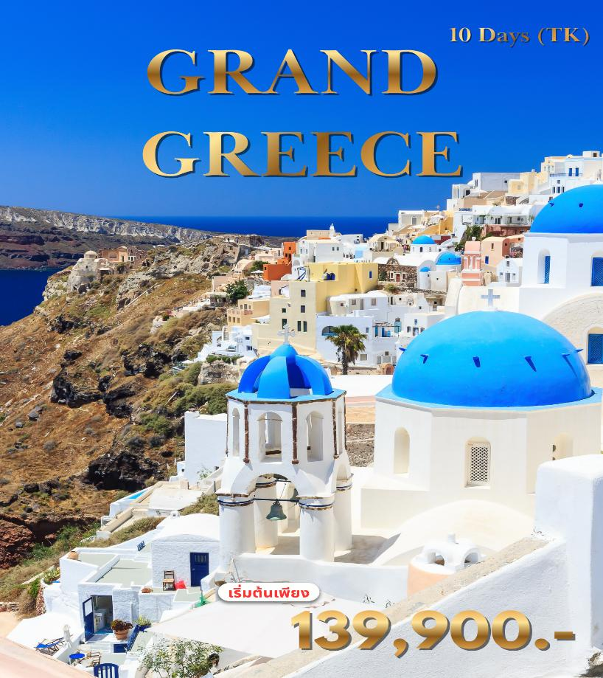

GRAND GREECE
10 DAYS
Round – Trip Ticket
Departure Flight / เที่ยวบินขาออก
ออก
เที่ยวบิน
BKK

ถึง
IST
TK065
11.15 น.
17.25 น.
ออก
เที่ยวบิน
IST
ถึง
SKG
TK1893
18.55 น.
20.25 น.
Return Flight / เที่ยวบินขากลับ

ออก
เที่ยวบิน
ATH
ถึง
IST
TK1846
22.00 น.
23.35 น.
ออก
เที่ยวบิน
IST
ถึง
BKK
TK068
01.50 น.
15.25 น.

วันที่ | โปรแกรมท่องเที่ยว | เช้า | เที่ยง | เย็น | โรงแรม
1 | สนามบินสุวรรณภูมิ -สนามบินนครอิสตันบูล (แวะเปลี่ยนเครื่อง) | 
2 | สนามบินนานาชาติเทสซาโลนิกิ – เทสซาโลนิกิ – หอคอยสีขาว – พิพิธภัณฑ์โบราณคดี – ประตูหินรูปโค้ง - กำแพงเมืองเก่าไบแซนไทน์ - มัสยิดฮัมซา เบย์ – โบสถ์เซนต์เดเมทริอุส - โบสถ์เซนต์จอร์จ – คาลัมบาก้า |  |  |  | Capsis Astoria Hotel  หรือระดับใกล้เคียง
3 | คาลัมบาก้า - วิหารโฮลี มอนแนสเทอรี ออฟ เกรทเมทีโอรอน  อารามแห่งเมทีโอรา – อะราโควา – เดลฟี่ |  |  |  | Amalia Hotel Delphi  หรือระดับใกล้เคียง
4 | เดลฟี่ – วิหารอะธีนา – วิหารอพอลโล – โรงละครแห่งเดลฟี – ปาทรัส  มหาวิหารเซนต์แอนดรูว์ – คอคอดโครินท์ – เอเธนส์ กรุณาเตรียม กระเป๋าใบเล็กสำหรับ 2 คืน สำหรับการพักที่ ซานโตรินี่และมิโคนอส เพื่อความสะดวกในการเดินทาง ส่วน กระเป๋าเดินทางใบใหญ่ ฝากไว้ที่โรงแรมระหว่างทริปเกาะต่าง ๆ |  |  |  | Stanley Hotel Athens // Novotel Athenes // Titania Hotel Athens  หรือระดับใกล้เคียง
5 | เอเธนส์ – ท่าเรือพีราอุส - นั่งเรือเฟอร์รี่ – มิโคนอสทาวน์  เกาะมิโคนอส – กังหันลมกลางทะเล – อิสระเดินเล่นชมเกาะ |  |  |  | Hotel Aphrodite // Hotel Porto Mykonos หรือระดับใกล้เคียง
6 | เกาะมิโคนอส – นั่งเรือเฟอร์รี่ – ท่าเรือฟิร่า – เกาะซานโตรินี  หมู่บ้านเอีย – อิสระเดินเล่นชมเกาะ |  |  |  | Santorini Palace // El Greco Hotel หรือระดับใกล้เคียง
7 | เกาะมิโคนอส – หมู่บ้านอิเมอร์โรวิกลี – หมู่บ้านฟิโรสเตฟานี  ฟีร่า - บินภายใน - กรุงเอเธนส์ |  |  |  | Stanley Hotel Athens // Novotel Athenes // Titania Hotel Athens  หรือระดับใกล้เคียง
8 | กรุงเอเธนส์ – วิหารแห่งเทพโพไซดอน – แหลมซูเนียน – สนามกีฬาโอลิมปิกแห่งเอเธนส์ - ประตูชัยเฮเดรียน – อะโครโพลิส – วิหารพาร์เธนอน – วิหารเอเรคเธียอน  ย่านพลาก้า - อิสระช้อปปิ้งตามอัธยาศัย |  |  |  | Stanley Hotel Athens // Novotel Athenes // Titania Hotel Athens  หรือระดับใกล้เคียง
9 | กรุงเอเธนส์ - เดินทางกลับ (แวะเปลี่ยนเครื่อง)
10 | นครอิสตันบูล - สนามบินสุวรรณภูมิ

1
สนามบินสุวรรณภูมิ – นครอิสตันบูล - เทสซาโลนิกิ

08.00 น. คณะผู้เดินทางพร้อมกัน ณ ท่าอากาศยานนานาชาติสุวรรณภูมิ อาคารผู้โดยสารระหว่างประเทศ ชั้น 4 เคาน์เตอร์ U สายการบิน Turkish Airlines โดยมีเจ้าหน้าที่มืออาชีพคอยให้การต้อนรับ และ อำนวยความสะดวกอย่างใกล้ชิดตลอดกระบวนการเช็คอิน
11.15 น ออกเดินทางสู่ นครอิสตันบูล ประเทศตุรกี เที่ยวบินที่ TK065
17.25 น. เดินทางถึงท่าอากาศยานนานาชาตินครอิสตันบูล (แวะเปลี่ยนเครื่อง)
18.55 น. นำท่านออกเดินทางสู่ สนามบินนานาชาติเทสซาโลนิกิ ประเทศกรีซ โดย สายการบิน Turkish Airlines เที่ยวบินที่ TK1893 เดินทางเหนือระดับด้วยบริการระดับเวิลด์คลาสตลอดเส้นทาง
20.25 น. เดินทางถึง สนามบินนานาชาติเทสซาโลนิกิ ประเทศกรีซ นำท่านผ่านขั้นตอนการตรวจคนเข้าเมืองและพิธีการทางศุลกากร นำท่านออกเดินทางมุ่งหน้าสู่โรงแรมที่พัก เพื่อพักผ่อนสบายๆ ค่อยเริ่มเที่ยววันรุ่งขึ้น
ที่พัก : Capsis Hotel Thessaloniki หรือระดับใกล้เคียง
เทสซาโลนิกิ – หอคอยสีขาว – พิพิธภัณฑ์โบราณคดี – ประตูหินรูปโค้ง
กำแพงเมืองเก่าไบแซนไทน์ - มัสยิดฮัมซา เบย์ – โบสถ์เซนต์เดเมทริอุส
โบสถ์เซนต์จอร์จ – คาลัมบาก้า (-/L/D)
2

เช้า บริการอาหารเช้า ณ ห้องอาหารของโรงแรม
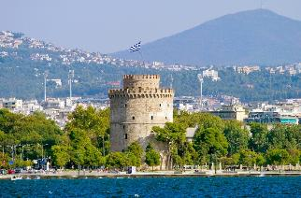
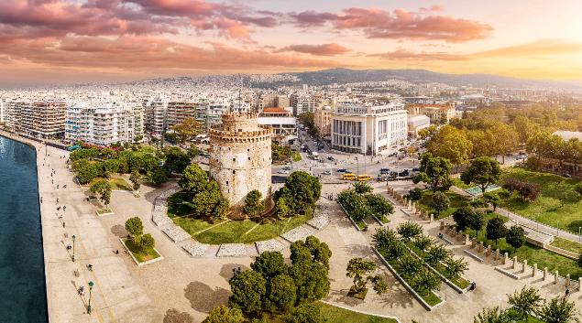
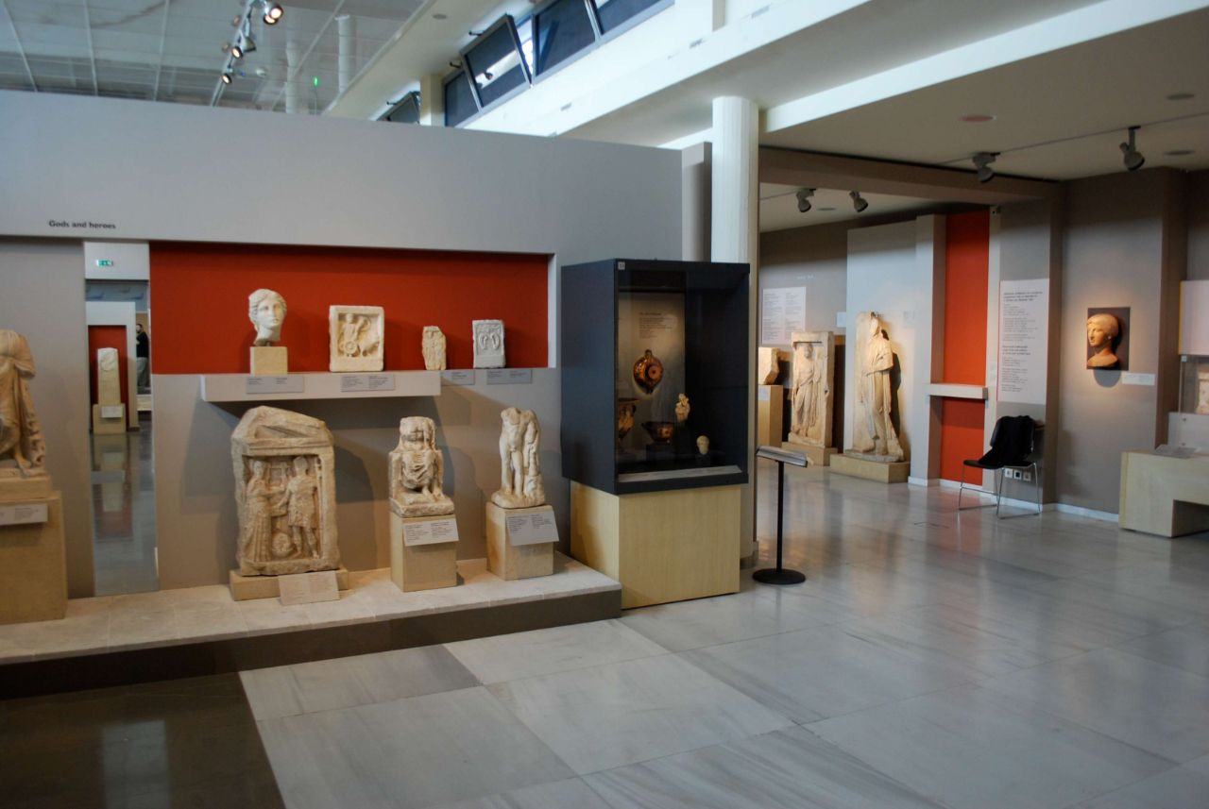
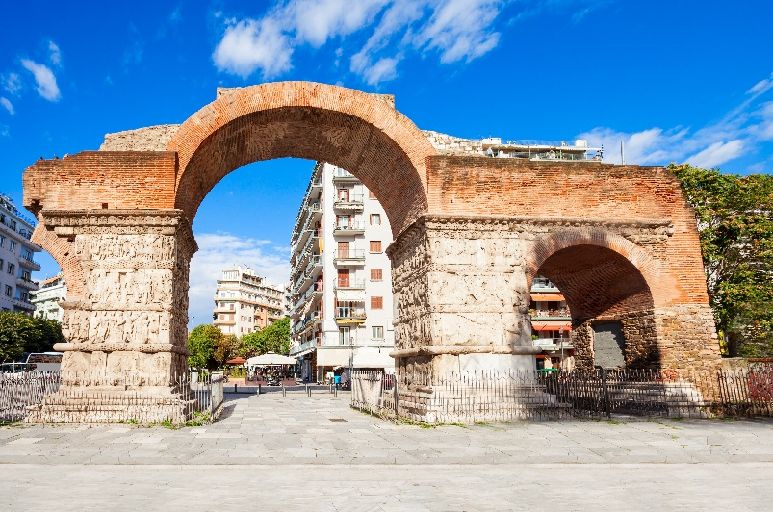
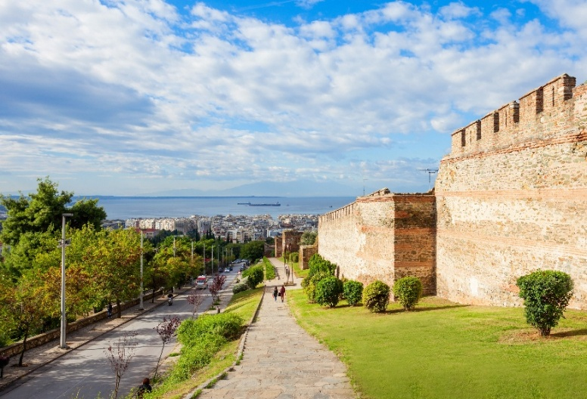
นำท่านเดินทางสู่ “เมืองเทสซาโลนิกิ”เมืองท่าสำคัญที่งดงามริมฝั่งทะเลอีเจียน และเป็นเมืองใหญ่อันดับสองของประเทศกรีซ ตั้งอยู่ทางตอนเหนือของประเทศ โอบล้อมด้วยบรรยากาศแห่งประวัติศาสตร์และวัฒนธรรมอันทรงเสน่ห์ นำท่านถ่ายภาพเป็นที่ระลึกกับ “หอคอยสีขาว” (White Tower) สัญลักษณ์อันโดดเด่นของเมืองเทสซาโลนิกิ หอคอยขนาดใหญ่ตั้งตระหง่านริมฝั่งทะเลอีเจียน ดั่งผู้เฝ้ามองเมืองอย่างสง่างามตลอดหลายศตวรรษ หอคอยแห่งนี้สร้างขึ้นราวศตวรรษที่ 15 เดิมใช้เป็น ป้อมปราการและสถานฝึกทหาร ต่อมาในช่วงหนึ่งได้ถูกปรับใช้เป็น เรือนจำสำหรับคุมขังนักโทษ ก่อนจะได้รับการบูรณะและเปิดเป็นพิพิธภัณฑ์ให้ผู้มาเยือนได้ชมเรื่องราวทางประวัติศาสตร์ ปัจจุบัน “หอคอยสีขาว” จึงกลายเป็น จุดถ่ายภาพยอดนิยม และเป็น สัญลักษณ์แห่งความภาคภูมิใจของชาวเทสซาโลนิกิ นำท่านเข้าชม “พิพิธภัณฑ์โบราณคดี” (Archaeological Museum) หนึ่งในพิพิธภัณฑ์ที่สำคัญที่สุดของเมืองเทสซาโลนิกิ ภายในจัดแสดงหลักฐานทางประวัติศาสตร์และโบราณวัตถุอันล้ำค่ามากมาย ตั้งแต่ยุคกรีกโบราณจนถึงสมัยโรมัน ให้ท่านได้สัมผัสเรื่องราวอารยธรรมเก่าแก่ของกรีซอย่างใกล้ชิด จากนั้นนำท่านถ่ายภาพเป็นที่ระลึกกับ “ประตูหินรูปโค้ง” (Arch of Galerius) หรือที่ชาวเมืองเรียกกันว่า “คามารา” สิ่งก่อสร้างอันทรงคุณค่าทางประวัติศาสตร์ ซึ่งสร้างขึ้นในปี ค.ศ. 298 เพื่อเฉลิมฉลองชัยชนะของ จักรพรรดิกาเลเรียส ซีซาร์ ที่มีชัยเหนือกองทัพเปอร์เซียในศึกสงครามอันยิ่งใหญ่ โครงสร้างหินสลักลวดลายอย่างประณีตสะท้อนเรื่องราวแห่งเกียรติยศและความรุ่งเรืองของจักรวรรดิโรมันในอดีตได้อย่างงดงาม นำท่านถ่ายภาพเป็นที่ระลึกกับ “สิ่งก่อสร้างทางประวัติศาสตร์อันทรงคุณค่า ที่ยังคงได้รับการอนุรักษ์ไว้เป็นอย่างดีจนถึงปัจจุบัน กำแพงแห่งนี้เคยทำหน้าที่ปกป้องเมืองเทสซาโลนิกิจากการรุกรานในยุคโบราณ และเป็นสัญลักษณ์แห่งความมั่นคงของอารยธรรมไบแซนไทน์ จากนั้นนำท่านถ่ายรูปต่อกับ “มัสยิดฮัมซา เบย์” (Hamza Bey Mosque) สถาปัตยกรรมเก่าแก่ที่สร้างขึ้นในช่วงศตวรรษที่ 15 ซึ่งสะท้อนอิทธิพลของศิลปะออตโตมันได้อย่างงดงาม โดดเด่นด้วยโดมและโครงสร้างหินที่ยังคงความสง่างามเหนือกาลเวลา
White Tower
Archaeological Museum

เที่ยง บริการอาหารกลางวัน ณ ภัตตาคาร
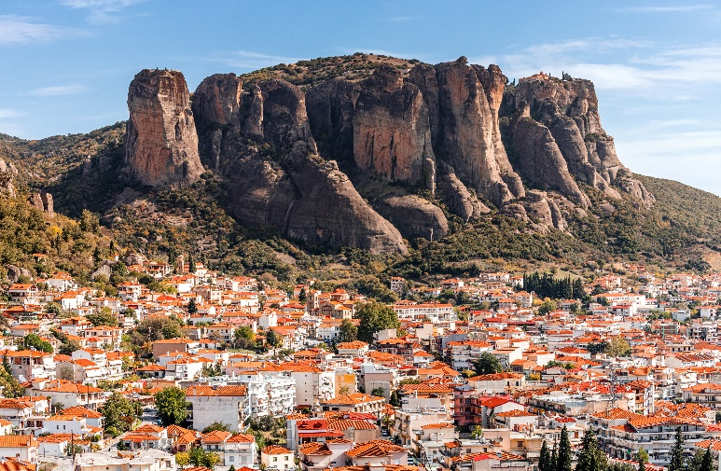
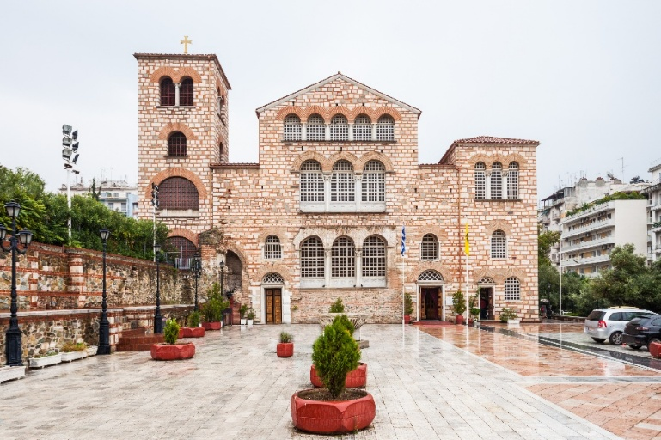
นำท่านเข้าชม “โบสถ์เซนต์เดเมทริอุส” (St. Demetrius Church) มหาวิหารเก่าแก่ที่สร้างขึ้นตั้งแต่ศตวรรษที่ 5 อันเป็นสถานที่ศักดิ์สิทธิ์คู่เมืองเทสซาโลนิกิมาอย่างยาวนาน เดิมทีโบสถ์แห่งนี้เคยประสบเหตุเพลิงไหม้ครั้งใหญ่ในปี ค.ศ. 1917 แต่ต่อมาได้มีการบูรณะขึ้นใหม่ในปี ค.ศ. 1948 ให้กลับมางดงามดังเดิม ภายในประดับด้วย ภาพโมเสกโบราณอันวิจิตร ที่สืบทอดมาตั้งแต่สมัยศตวรรษที่ 5 ซึ่งสะท้อนศิลปะและความศรัทธาในยุคไบแซนไทน์ได้อย่างงดงาม จากนั้นนำท่านเข้าชม “โบสถ์เซนต์จอร์จ” (St. George’s Rotonda) หนึ่งในสิ่งก่อสร้างที่เก่าแก่ที่สุดของเมือง สร้างขึ้นราวปี ค.ศ. 300 โดย จักรพรรดิกาเลเรียส ซีซาร์ (Galerius Caesar) เพื่อเป็นส่วนหนึ่งของพระราชวังในอดีต ตัวอาคารมีลักษณะทรงกลมและโดมสูงโดดเด่น แสดงถึงเอกลักษณ์ของสถาปัตยกรรมยุคโรมัน ต่อมาในช่วงปี ค.ศ. 1590 โบสถ์แห่งนี้ได้ถูกดัดแปลงให้ใช้เป็น สุเหร่าในสมัยออตโตมัน ก่อนจะได้รับการบูรณะให้กลับมาเป็นโบสถ์คริสต์ดังเช่นในปัจจุบัน นำท่านเดินทางสู่ “เมืองคาลัมบาก้า” (Kalambaka) เมืองแห่ง นครแห่งอารามลอยฟ้า ที่มีชื่อเสียงโด่งดังไปทั่วโลก โอบล้อมด้วยขุนเขาหินผาอันงดงามราวภาพวาด คาลัมบาก้าเป็นเมืองเก่าแก่ที่มีประวัติความเป็นมายาวนานตั้งแต่ศตวรรษที่ 10 และถือเป็นหนึ่งใน จุดหมายปลายทางอันศักดิ์สิทธิ์ของผู้แสวงบุญคริสต์ศาสนิกชนจากทั่วโลก ที่เดินทางมาเพื่อสัมผัสมนต์เสน่ห์แห่งศรัทธา และความสงบงามเหนือผืนแผ่นดินกรีซ
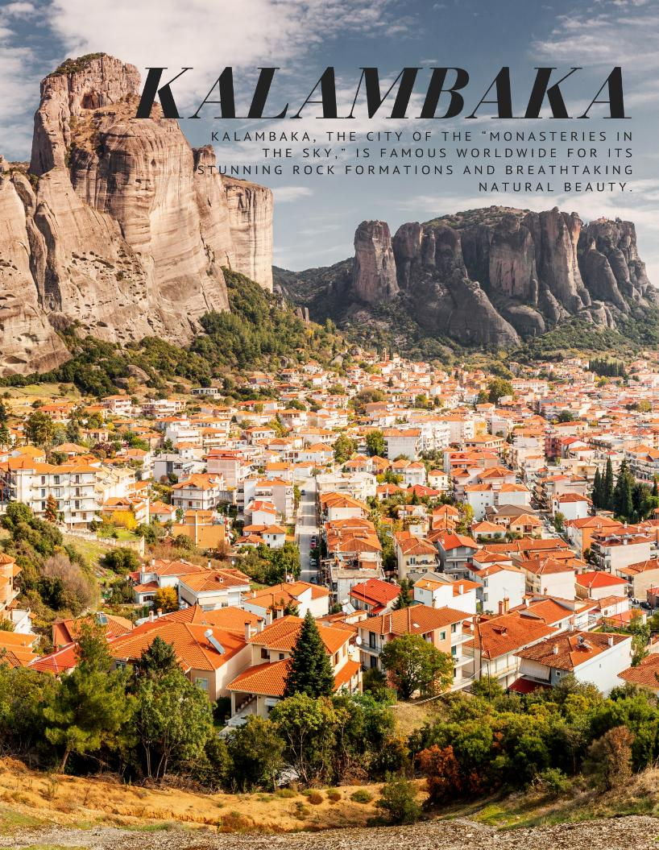

ค่ำ บริการอาหารค่ำ ณ ภัตตาคาร
ที่พัก : Capsis Astoria Hotel // หรือระดับใกล้เคียง

3
คาลัมบาก้า - วิหารโฮลี มอนแนสเทอรี ออฟ เกรทเมทีโอรอน
อารามแห่งเมทีโอรา – อะราโควา – เดลฟี่ (B/L/D)

เช้า บริการอาหารเช้า ณ ห้องอาหารของโรงแรม
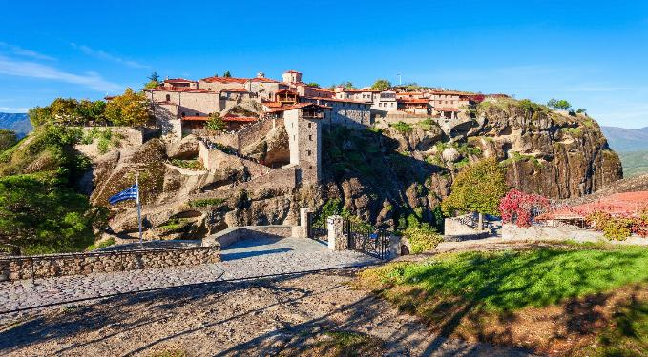
นำท่านเข้าสู่การเยี่ยมชมภายใน “วิหารโฮลี มอนแนสเทอรี ออฟ เกรทเมทีโอรอน” (Holy Monastery of Great Meteoron) ซึ่งต้องเดินขึ้นบันไดประมาณ 150 ขั้น เพื่อไปถึงยอดเขาอันสูงชัน วิหารแห่งนี้เป็น วิหารที่ใหญ่ที่สุดและเก่าแก่ที่สุดในบริเวณเมทีโอรา (Meteora) ก่อสร้างขึ้นราวปี ค.ศ. 1350 โดย นักบุญอาธานาซิออส (Saint Athanasios) ผู้ก่อตั้งอารามแห่งนี้ ตัววิหารตั้งอยู่บน ยอดผาหินขนาดใหญ่ เสมือนแขวนลอยอยู่กลางอากาศ ตามความหมายของคำว่า Meteoro ซึ่งแปลว่า “ลอยอยู่ในอากาศ” ภายในประดับด้วย งานศิลปะอันล้ำค่า มากมาย ทั้งภาพปูนเปียก (Fresco) ที่เล่าเรื่องราวทางศาสนา และ รูปเคารพไม้แกะสลัก (Icon) ที่สวยงามวิจิตร ท่ามกลางบรรยากาศแห่งความสงบศักดิ์สิทธิ์ จากด้านบนของวิหาร ท่านจะได้ชม
Holy Monastery of Great Meteoron
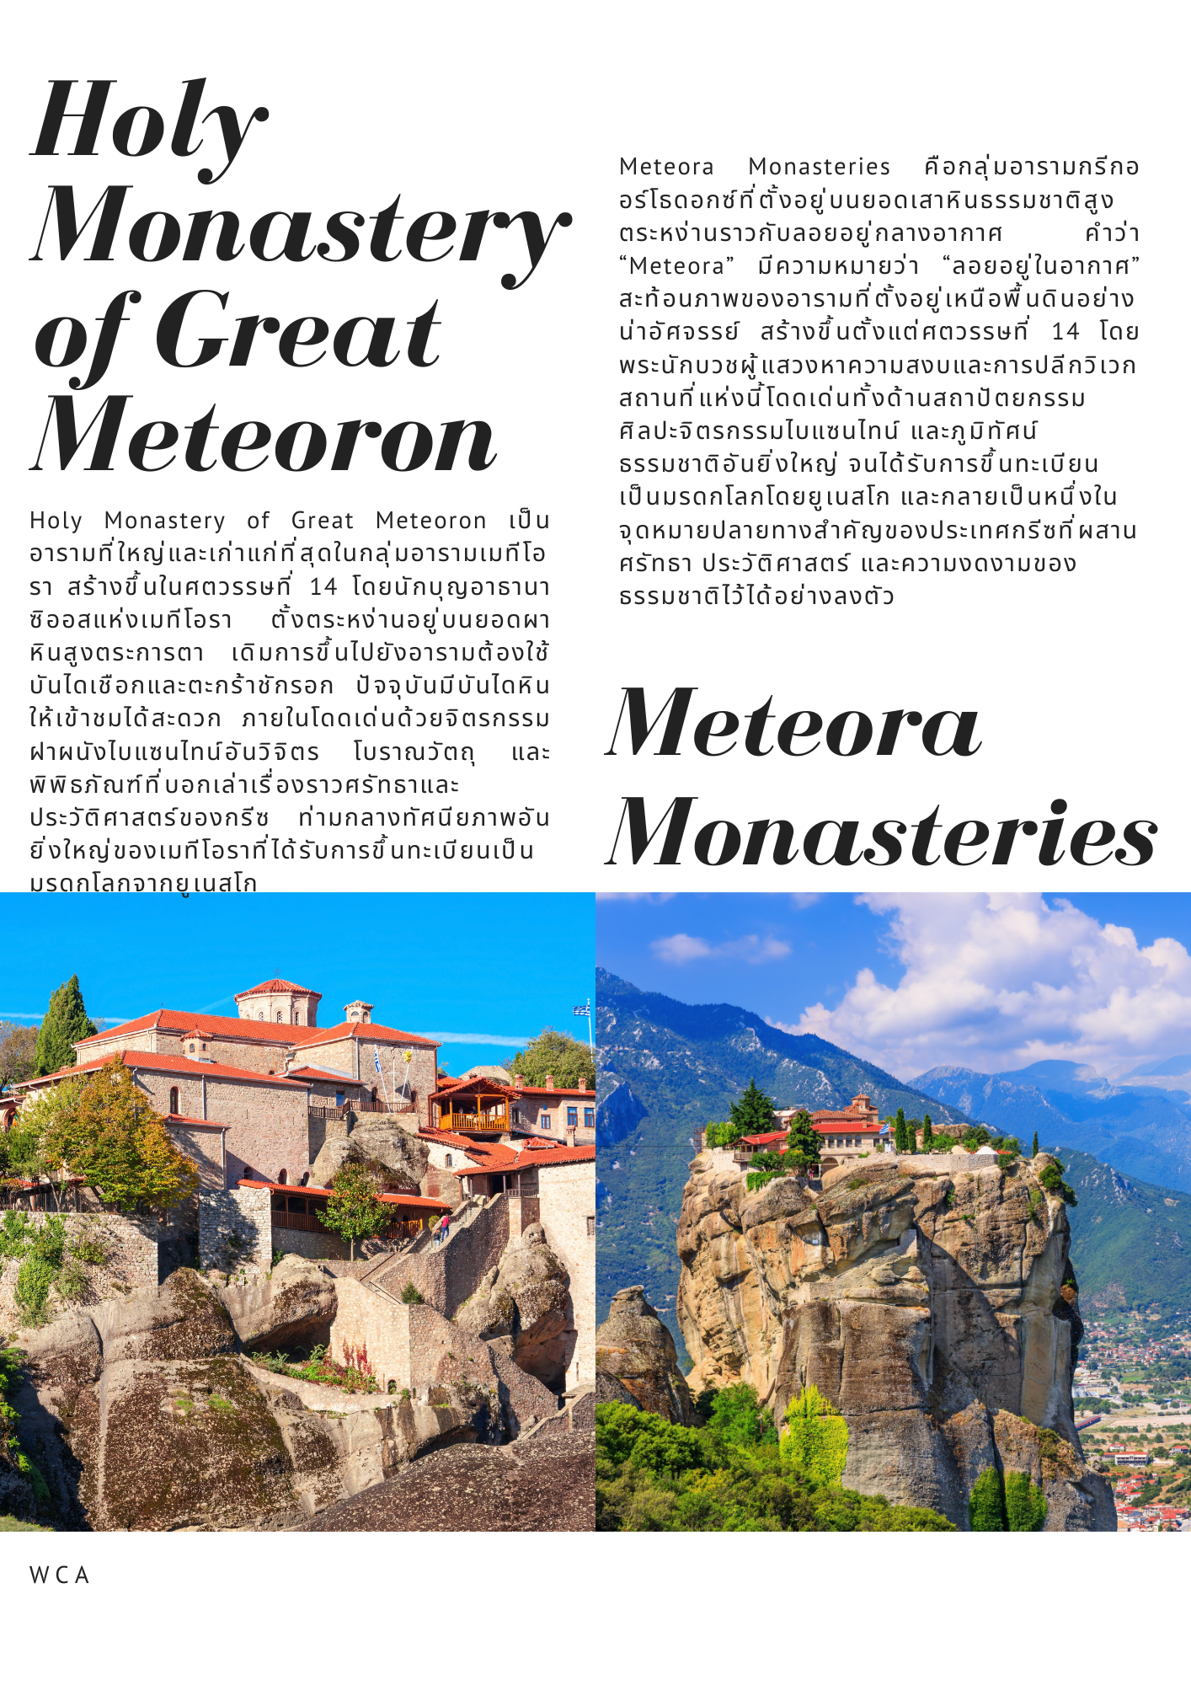
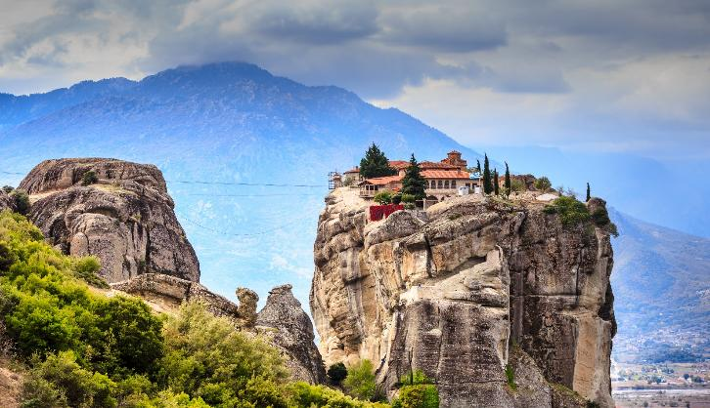
ทัศนียภาพอันงดงามของเทือกเขาและหุบเขาโดยรอบ ซึ่งถือเป็นหนึ่งในจุดชมวิวที่งดงามที่สุดของประเทศกรีซเลยทีเดียว นำท่านชม “อารามแห่งเมทีโอรา” (Meteora Monasteries) หนึ่งในแหล่งมรดกโลก (Unesco) ที่งดงามและน่าทึ่งที่สุดของประเทศกรีซ บนยอดเขาสูงตระหง่านที่ทอดตัวเรียงรายอยู่ท่ามกลางธรรมชาติอันยิ่งใหญ่ ยอดเขาเหล่านี้มีรูปร่างแปลกตาไม่เหมือนที่ใดในโลก เกิดจากการกัดเซาะของ แม่น้ำปินิออส (Pineios River) ที่ไหลผ่านพื้นที่นี้มานานนับล้านปี จนกลายเป็นภูผาหินรูปร่างมหัศจรรย์เสมือนแท่งเสาหินยักษ์ที่ชูตัวแตะท้องฟ้า บนยอดผาเหล่านี้คือที่ตั้งของ อารามโบราณหลายแห่ง ซึ่งล้วนสร้างขึ้นโดยนักบวชผู้ละทางโลกเพื่อแสวงหาความสงบทางจิตวิญญาณ อารามแต่ละแห่งมีประวัติยาวนาน ศิลปกรรมงดงาม และเป็นสัญลักษณ์แห่งความศรัทธาอันยิ่งใหญ่ของคริสต์ศาสนา
Meteora Monasteries
เที่ยง บริการอาหารกลางวัน ณ ภัตตาคาร
จากนั้นนำท่านเดินทางสู่ “เมืองอะราโควา” (Arachova) เมืองเล็ก ๆ ทางตอนเหนือของกรีซ ตั้งอยู่บนความสูงจากระดับน้ำทะเลประมาณ 940 เมตร บนเนินเขาของ ภูเขาพาร์นัสซอส (Mount Parnassos) ตัวเมืองเต็มไปด้วยเสน่ห์ของหมู่บ้านกรีกแบบดั้งเดิม บ้านเรือนส่วนใหญ่สร้างด้วยหินและหลังคากระเบื้องแดง บรรยากาศอบอุ่นและสงบ อะราโชวาเป็นเมืองที่มีชื่อเสียงด้าน งานฝีมือสิ่งทอและพรมท้องถิ่น นอกจากนี้ยังเป็น ศูนย์กลางกีฬาฤดูหนาวและสกีรีสอร์ต ที่ได้รับความนิยมของกรีซ ท่านสามารถเดินเล่นชมเมือง ชมวิวภูเขา ถ่ายภาพเป็นที่ระลึก หรือเลือกซื้อ สินค้าพื้นเมืองและของฝาก ตามอัธยาศัย จากนั้นนำท่านออกเดินทางสู่ “เมืองเดลฟี่” (Delphi) เมืองโบราณที่มีชื่อเสียงระดับโลกในฐานะ ศูนย์กลางทางศาสนาและวัฒนธรรมของกรีซโบราณ
ค่ำ บริการอาหารค่ำ ณ ภัตตาคาร
ที่พัก : Amalia Hotel Delphi หรือระดับใกล้เคียง

เดลฟี่ – วิหารอะธีนา – วิหารอพอลโล – โรงละครแห่งเดลฟี – ปาทรัส
มหาวิหารเซนต์แอนดรูว์ – คอคอดโครินท์ – เอเธนส์ (B/L/D)
4

เช้า บริการอาหารเช้า ณ ห้องอาหารของโรงแรม
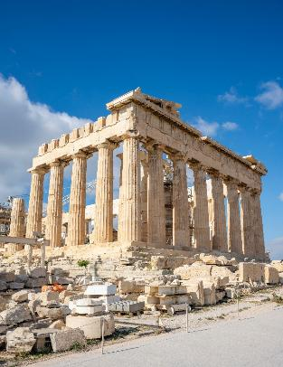
จากนั้นนำท่านชม “วิหารอะธีนา” (Temple of Athena) วิหารสำคัญของเมืองเดลฟี ซึ่งเป็นหนึ่งในสัญลักษณ์ทางศาสนาและวัฒนธรรมของกรีซโบราณ ท่านจะได้สัมผัสถึงความงดงามของสถาปัตยกรรมแบบกรีกคลาสสิกและเรื่องราวทางประวัติศาสตร์ที่ฝังอยู่ในทุกมุมของวิหาร ต่อด้วยการชม วิหารทรงกลมที่เรียกว่า Tholos สถาปัตยกรรมทรงกลมอันโดดเด่นนี้ถือเป็น สัญลักษณ์ของเมืองเดลฟี โครงสร้างและการออกแบบที่ประณีตงดงามสะท้อนถึงความเชื่อและความศรัทธาของชาวกรีกโบราณ ท่านสามารถเดินชมและถ่ายภาพเก็บเป็นที่ระลึก พร้อมรับบรรยากาศแห่งอดีตอันศักดิ์สิทธิ์ที่ยังคงคงอยู่จนถึงปัจจุบัน นำท่านเข้าชม “วิหารอพอลโล” (Temple of Apollo) วิหารเก่าแก่ที่ตั้งอยู่บนเนินเขาพาร์นาสซอส ถือเป็น วิหารเทพแห่งแสงสว่าง การละคร และดนตรี แห่งนี้เป็นหนึ่งในสัญลักษณ์สำคัญของความศรัทธาของชาวกรีกโบราณต่อเทพเจ้า วิหารอพอลโลเป็นสถานที่สักการะเทพอพอลโล ผู้เป็นเทพแห่งแสงสว่างและผู้ให้ คำพยากรณ์โชคชะตา ซึ่งมีอิทธิพลต่อชีวิตและจิตใจของชาวกรีกในอดีต จากนั้นนำท่านชม “โรงละครแห่งเดลฟี” (Delphi Theater) ที่ตั้งอยู่ใกล้ ๆ วิหาร โรงละครนี้เปรียบเสมือนศูนย์รวมของชาวกรีกโบราณสำหรับกิจกรรมทางศาสนาและวัฒนธรรม ชาวกรีกโบราณเชื่อว่า เดลฟีเป็นจุดศูนย์กลางของโลก (Omphalos) ทำให้สถานที่แห่งนี้มีความศักดิ์สิทธิ์และมีความสำคัญทางประวัติศาสตร์อย่างยิ่ง
เที่ยง บริการอาหารกลางวัน ณ ภัตตาคาร
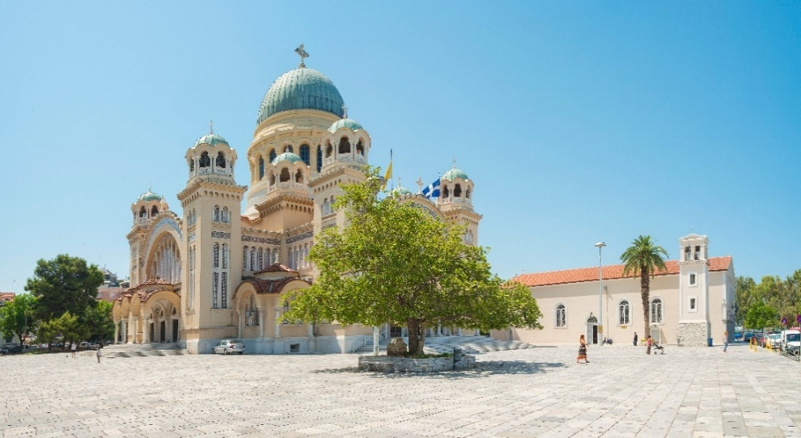
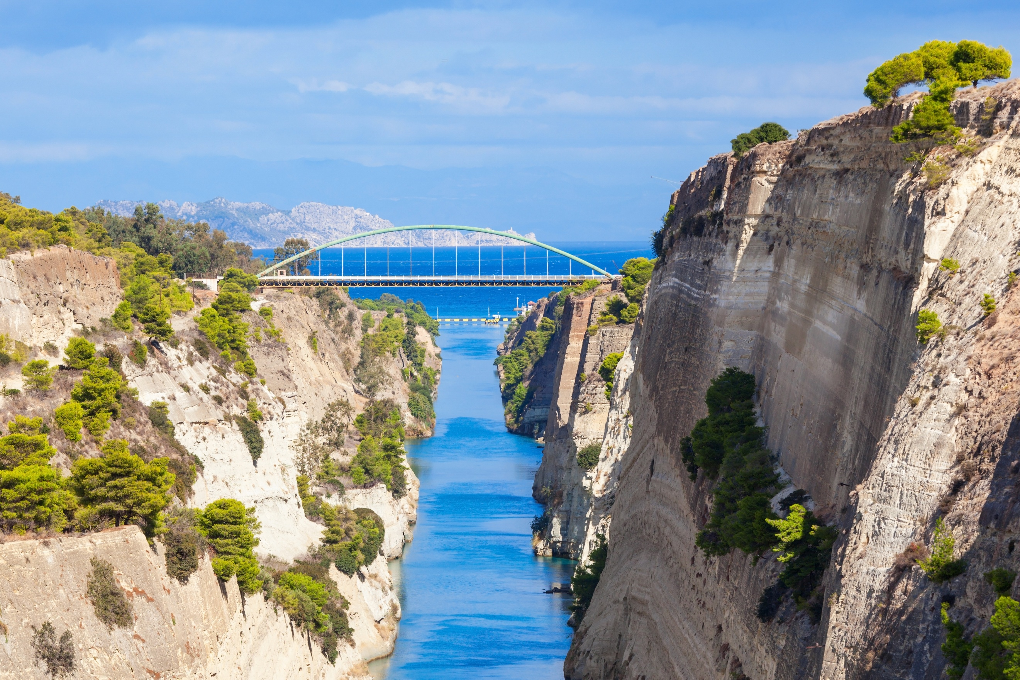
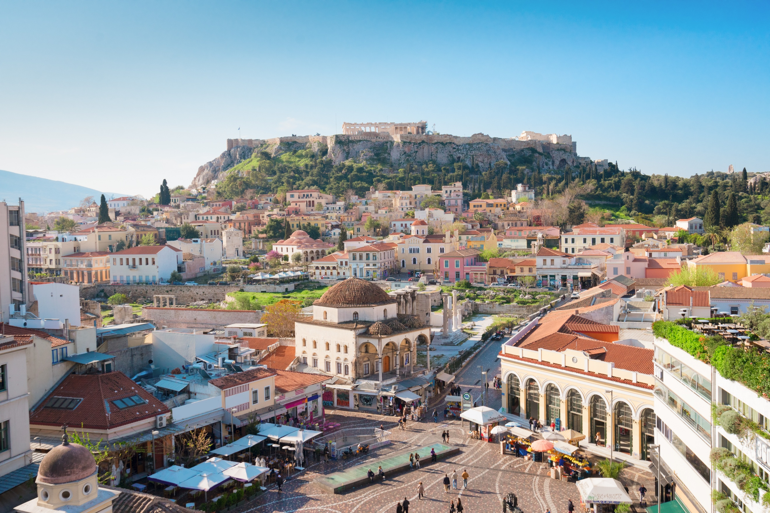
นำท่านเดินทางสู่ “เมืองปาทรัส” (Patras) เมืองที่ใหญ่เป็นอันดับสามของกรีซ รองจากเอเธนส์และพิราอุส ระหว่างทาง นำท่านผ่านชมและถ่ายภาพกับ “มหาวิหารเซนต์แอนดรูว์” (St. Andrew’s Church) โบสถ์คริสต์ออร์โธดอกซ์ขนาดใหญ่ตระหง่านเหนือเขตเมืองเก่า ถูกสร้างขึ้นในช่วงศตวรรษที่ 20 เป็นอีกหนึ่งแลนด์มาร์กสำคัญของเมือง จากนั้นเดินทางต่อไปเรียบ อ่าวโครินท์ (Corinth Canal) เพื่อนำท่านไปชม “คอคอดโครินท์” (Isthmus of Corinth) คลองแห่งนี้ขุดเพื่อเชื่อมต่อระหว่าง อ่าวโครินท์ (Corinth Gulf) และ อ่าวซาโรนิค (Saronic Gulf) ในทะเลเอเจียน แนวคิดการสร้างคลองมีมาตั้งแต่ 700 ปีก่อนคริสตกาล แต่เริ่มขุดจริงในปี ค.ศ. 1830 และแล้วเสร็จในปี ค.ศ. 1893 คลองโครินท์ถือเป็นหนึ่งในสิ่งก่อสร้างวิศวกรรมที่น่าทึ่งและเป็นจุดถ่ายภาพยอดนิยมของนักท่องเที่ยว จากนั้นนำท่านเดินทางสู่ “เอเธนส์” (Athens) เมืองหลวงและเมืองที่ใหญ่ที่สุดของกรีซ ได้รับชื่อจาก เทพเจ้าอะธีนา (Athena) ตามตำนานกรีกโบราณ เอเธนส์ถือเป็นหนึ่งใน เมืองที่เก่าแก่ที่สุดในโลก มีประวัติศาสตร์ยาวนานกว่า 3,400 ปี เมืองนี้เป็นศูนย์กลางทางวัฒนธรรม การเมือง และศาสนาของกรีซโบราณ ตลอดจนยังคงเก็บรักษา ร่องรอยอารยธรรมและโบราณสถานสำคัญ ไว้อย่างงดงาม ทำให้เอเธนส์เป็นจุดหมายสำคัญสำหรับนักท่องเที่ยวที่สนใจทั้งประวัติศาสตร์ ศิลปะ และวัฒนธรรม
ค่ำ บริการอาหารค่ำ ณ ภัตตาคาร
ที่พัก : Stanley Hotel Athens // Novotel Athenes // Titania Hotel Athens หรือระดับใกล้เคียง
กรุณาเตรียม กระเป๋าใบเล็กสำหรับ 2 คืน สำหรับการพักที่ ซานโตรินี่และมิโคนอส เพื่อความสะดวกในการเดินทาง
ส่วน กระเป๋าเดินทางใบใหญ่ ฝากไว้ที่โรงแรมระหว่างทริปเกาะต่าง ๆ

เอเธนส์ – ท่าเรือพีราอุส - นั่งเรือเฟอร์รี่ – มิโคนอสทาวน์
เกาะมิโคนอส – กังหันลมกลางทะเล – อิสระเดินเล่นชมเกาะ (B/L/D)
5

เช้า บริการอาหารเช้าแบบ (Box Breakfast)
06.00 น. นำท่านเดินทางสู่ ท่าเรือพีราอุส (Piraeus) เพื่อนำท่านขึ้นเรือ Ferry สู่เกาะมิโคนอส
07.00 น. เรือออกเดินทางจากท่าเรือเมืองพีราอุส สู่ท่าเรือของเกาะมิโคนอส
09.45 น. ถึงเรือเทียบท่า ณ ท่าเรือ เกาะมิโคนอส
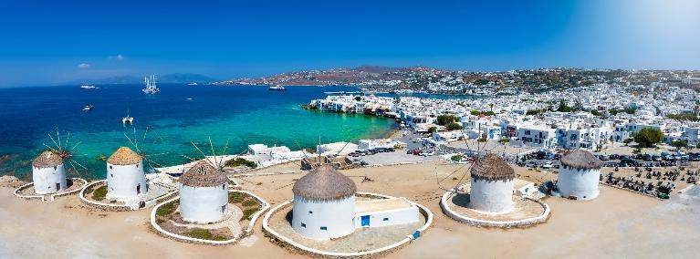
นำท่านชม “มิโคนอสทาวน์” (Mykonos Town) หรือที่ชาวท้องถิ่นเรียกว่า “โฮรา” (Chora) เมืองเล็กสุดแสนมีเสน่ห์ที่ขึ้นชื่อเรื่องความงดงามของสถาปัตยกรรมแบบกรีกไซคลาดิก (Cycladic) บ้านเรือนสีขาวสะอาด
Mykonos Town
ตาเรียงรายตัดกับท้องฟ้าสีครามและโบสถ์หลังคาโดมสีฟ้าอันเป็นเอกลักษณ์ ตามตรอกซอกซอยแคบ ๆ ของเมือง ท่านจะได้พบกับ ระเบียงประดับดอกไม้สีสดใส ร้านค้าเล็ก ๆ คาเฟ่ และกลุ่มเรือหลากสีสันที่ลอยอยู่ในท่าเรือ สร้างบรรยากาศอบอุ่นและโรแมนติก เป็นภาพแห่งความงดงามแบบพื้นเมืองของกรีซที่หาชมได้ยาก
เที่ยง บริการอาหารกลางวัน ณ ภัตตาคาร
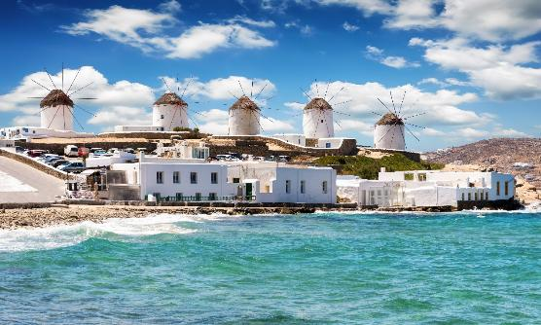
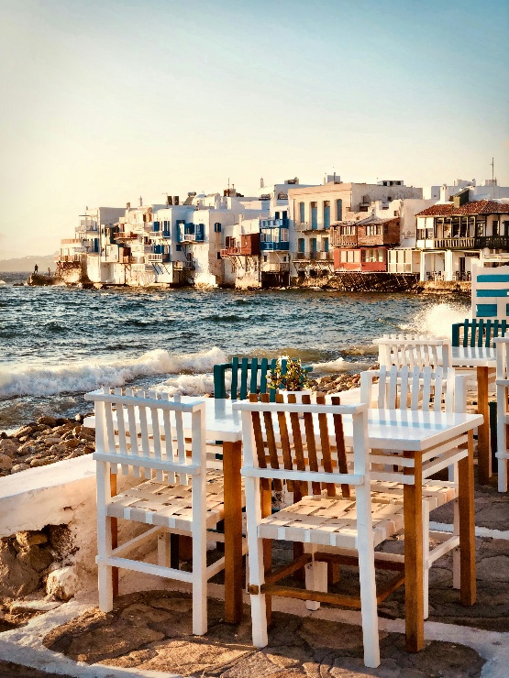
นำท่านเที่ยวชมบรรยากาศของ “เกาะมิโคนอส” (Mykonos) เกาะสวรรค์แห่งทะเลอีเจียนที่ได้รับสมญาว่า “เกาะแห่งแสงสีและเสียงดนตรี” หนึ่งในหมู่เกาะไซคลาดีส (Cyclades) ที่ขึ้นชื่อเรื่องความสวยงามของท้องทะเล บ้านเรือนสีขาวสะอาดตา และวิถีชีวิตอันมีเสน่ห์ของชาวเกาะ นำท่านถ่ายภาพเป็นที่ระลึกกับ “กังหันลมกะโต มิโลอี” (Kato Myloi) หรือ “กังหันลมกลางทะเล” ที่ตั้งเรียงรายอยู่ริมชายฝั่ง ถือเป็นสัญลักษณ์อันโดดเด่นของเกาะมิโคนอส แสดงถึงภูมิปัญญาชาวบ้านในอดีตที่ใช้พลังลมซึ่งพัดแรงเกือบตลอดปีในการโม่ข้าวและประกอบอาชีพ เกาะมิโคนอสยังขึ้นชื่อว่าเป็น ศูนย์กลางแห่งความบันเทิงยามค่ำคืน ที่มีชีวิตชีวาที่สุดแห่งหนึ่งของกรีซ เต็มไปด้วยร้านอาหารริมทะเล คาเฟ่ บาร์ และผับที่ตกแต่งอย่างมีสไตล์ มอบสีสันและบรรยากาศสุดชิคให้นักท่องเที่ยวจากทั่วโลกได้เพลิดเพลิน อิสระให้ท่านเก็บภาพความประทับใจและดื่มด่ำกับมนต์เสน่ห์ของเกาะมิโคนอสตามอัธยาศัย...

ค่ำ บริการอาหารค่ำ ณ ภัตตาคาร

ที่พัก : Hotel Aphrodite // Hotel Porto Mykonos หรือระดับใกล้เคียง

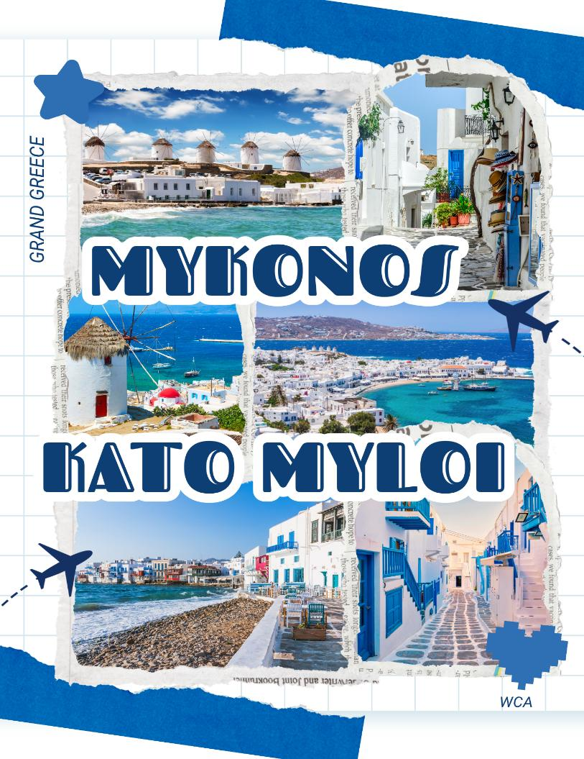

6
เกาะมิโคนอส – นั่งเรือเฟอร์รี่ – ท่าเรือฟิร่า – เกาะซานโตรินี
หมู่บ้านเอีย – อิสระเดินเล่นชมเกาะ (B/L/D)

เช้า บริการอาหารเช้า ณ ห้องอาหารของโรงแรม
09.00 น. นำท่านออกเดินทางสู่ ท่าเรือมิโคนอส เพื่อขึ้นเรือเฟอร์รี่มุ่งหน้าสู่ เกาะซานโตรินี
09.50 น. เรือออกเดินทางจากท่าเรือเกาะมิโคนอส
11.55 น. เดินทางถึงท่าเรือฟิร่า เกาะซานโตรินี
เที่ยง บริการอาหารกลางวัน ณ ภัตาคาร
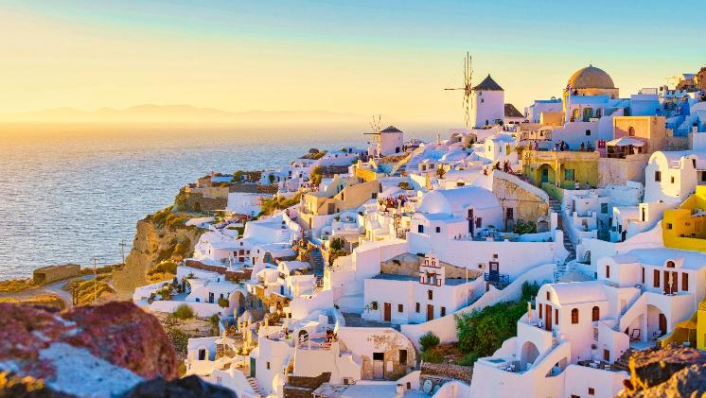
นำท่านชม “หมู่บ้านเอีย” (Oia Village) หมู่บ้านเล็ก ๆ ที่ตั้งอยู่ทางตอนเหนือของ เกาะซานโตรินี (Santorini) เกาะที่ได้รับสมญานามว่า “ราชินีแห่งหมู่เกาะไซคลาดีส (Cyclades)” เพราะทั่วโลกต่างหลงใหลในทิวทัศน์อันงดงามและแปลกตาของเกาะภูเขาไฟแห่งนี้ ซึ่งเกิดจากการปะทุครั้งใหญ่เมื่อราว 1,450 ปีก่อนคริสตกาลหมู่บ้านเอียได้รับการยกย่องว่าเป็น หมู่บ้านที่สวยที่สุดบนเกาะซานโตรินี และเป็นภาพจำของ “เกาะในฝันแห่งทะเลอีเจียน” บ้านเรือนสีขาวสะอาดตาเรียงลดหลั่นไปตามหน้าผา ตัดกับยอดโดมสีฟ้าของโบสถ์ที่โดดเด่น รายล้อมด้วยสีฟ้าสดของท้องฟ้าและทะเลที่ทอดยาวสุดสายตา กรอบประตู หน้าต่าง และระเบียงที่ตกแต่งด้วยดอกไม้สีสดเพิ่มความมีชีวิตชีวาให้กับทุกมุมของหมู่บ้าน
oia village
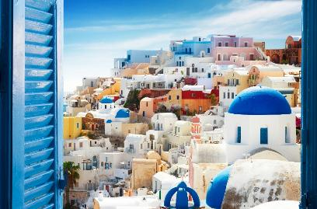
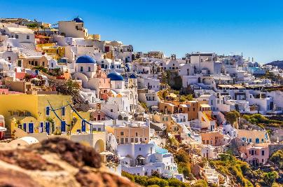
อิสระให้ท่านเดินเล่น ช้อปปิ้ง และเก็บภาพความประทับใจตามอัธยาศัย ท่ามกลางบรรยากาศสุดโรแมนติกของหมู่บ้านเอีย ที่เป็นหนึ่งในจุดชมพระอาทิตย์ตกที่งดงามที่สุดในโลก
ค่ำ บริการอาหารค่ำ ณ ภัตตาคาร
ที่พัก : Santorini Palace // El Greco Hotel หรือระดับใกล้เคียง

7
เกาะมิโคนอส – หมู่บ้านอิเมอร์โรวิกลี – หมู่บ้านฟิโรสเตฟานี
ฟีร่า - บินภายใน - กรุงเอเธนส์ (B/L/D)

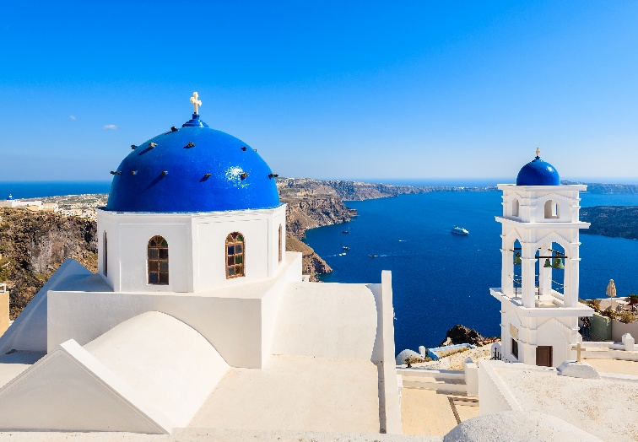
เช้า บริการอาหารเช้า ณ ห้องอาหารของโรงแรม
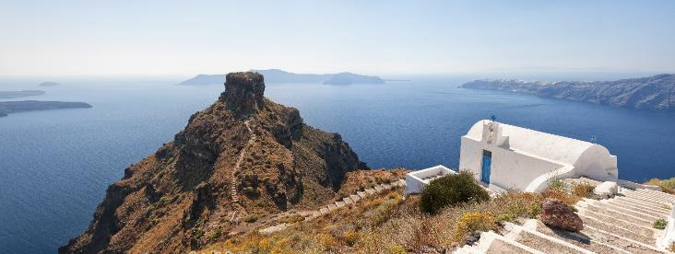
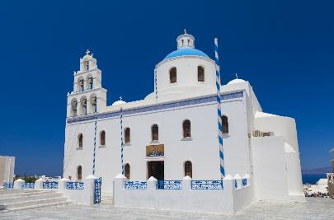
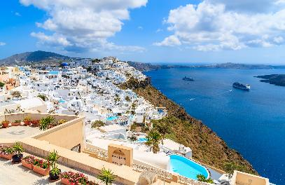
นำท่านเดินทางสู่ “หมู่บ้านอิเมอร์โรวิกลี” (Imerovigli Village) อีกหนึ่งหมู่บ้านสุดงดงามบนเกาะซานโตรินี หมู่บ้านแห่งนี้ตั้งอยู่บนเนินเขาสูง ทำให้สามารถมองเห็นวิวของปล่องภูเขาไฟได้ใกล้ชิดกว่าหมู่บ้านอื่น ๆ จึงได้รับฉายาว่า “ระเบียงแห่งทะเลอีเจียน (The Balcony to the Aegean)” นำท่านแวะถ่ายภาพกับ “โบสถ์อนาสตาซิส” (Church of Anastasis) โบสถ์หลังคาโดมสีฟ้าอันเป็นเอกลักษณ์ของซานโตรินี รายล้อมด้วยบ้านเรือนสีขาวที่ลดหลั่นลงมาตามเนินเขาอย่างสวยงาม อิสระให้ท่านได้เก็บภาพบรรยากาศอันน่าหลงใหลของหมู่บ้านแห่งนี้ตามอัธยาศัย จากนั้นนำท่านเที่ยวชม “หมู่บ้านฟิโรสเตฟานี” (Firostefani Village) หมู่บ้านเล็ก ๆ ทางตอนเหนือของเกาะซานโตรินี ซึ่งสร้างลดหลั่นไปตามไหล่เขาอย่างงดงาม เป็นอีกหนึ่งมุมเงียบสงบที่เต็มไปด้วยเสน่ห์ ท่านสามารถเดินเล่น ชื่นชมวิวทะเล และถ่ายภาพเก็บความประทับใจในบรรยากาศแสนโรแมนติกได้ตามอัธยาศัย
เที่ยง บริการอาหารกลางวัน ณ ภัตาคาร
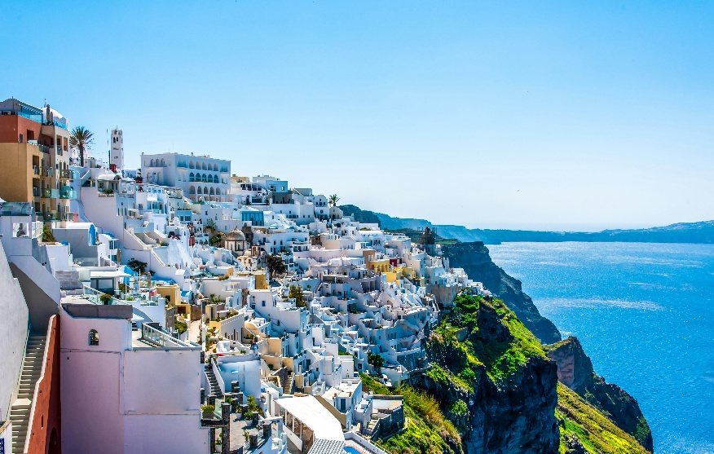
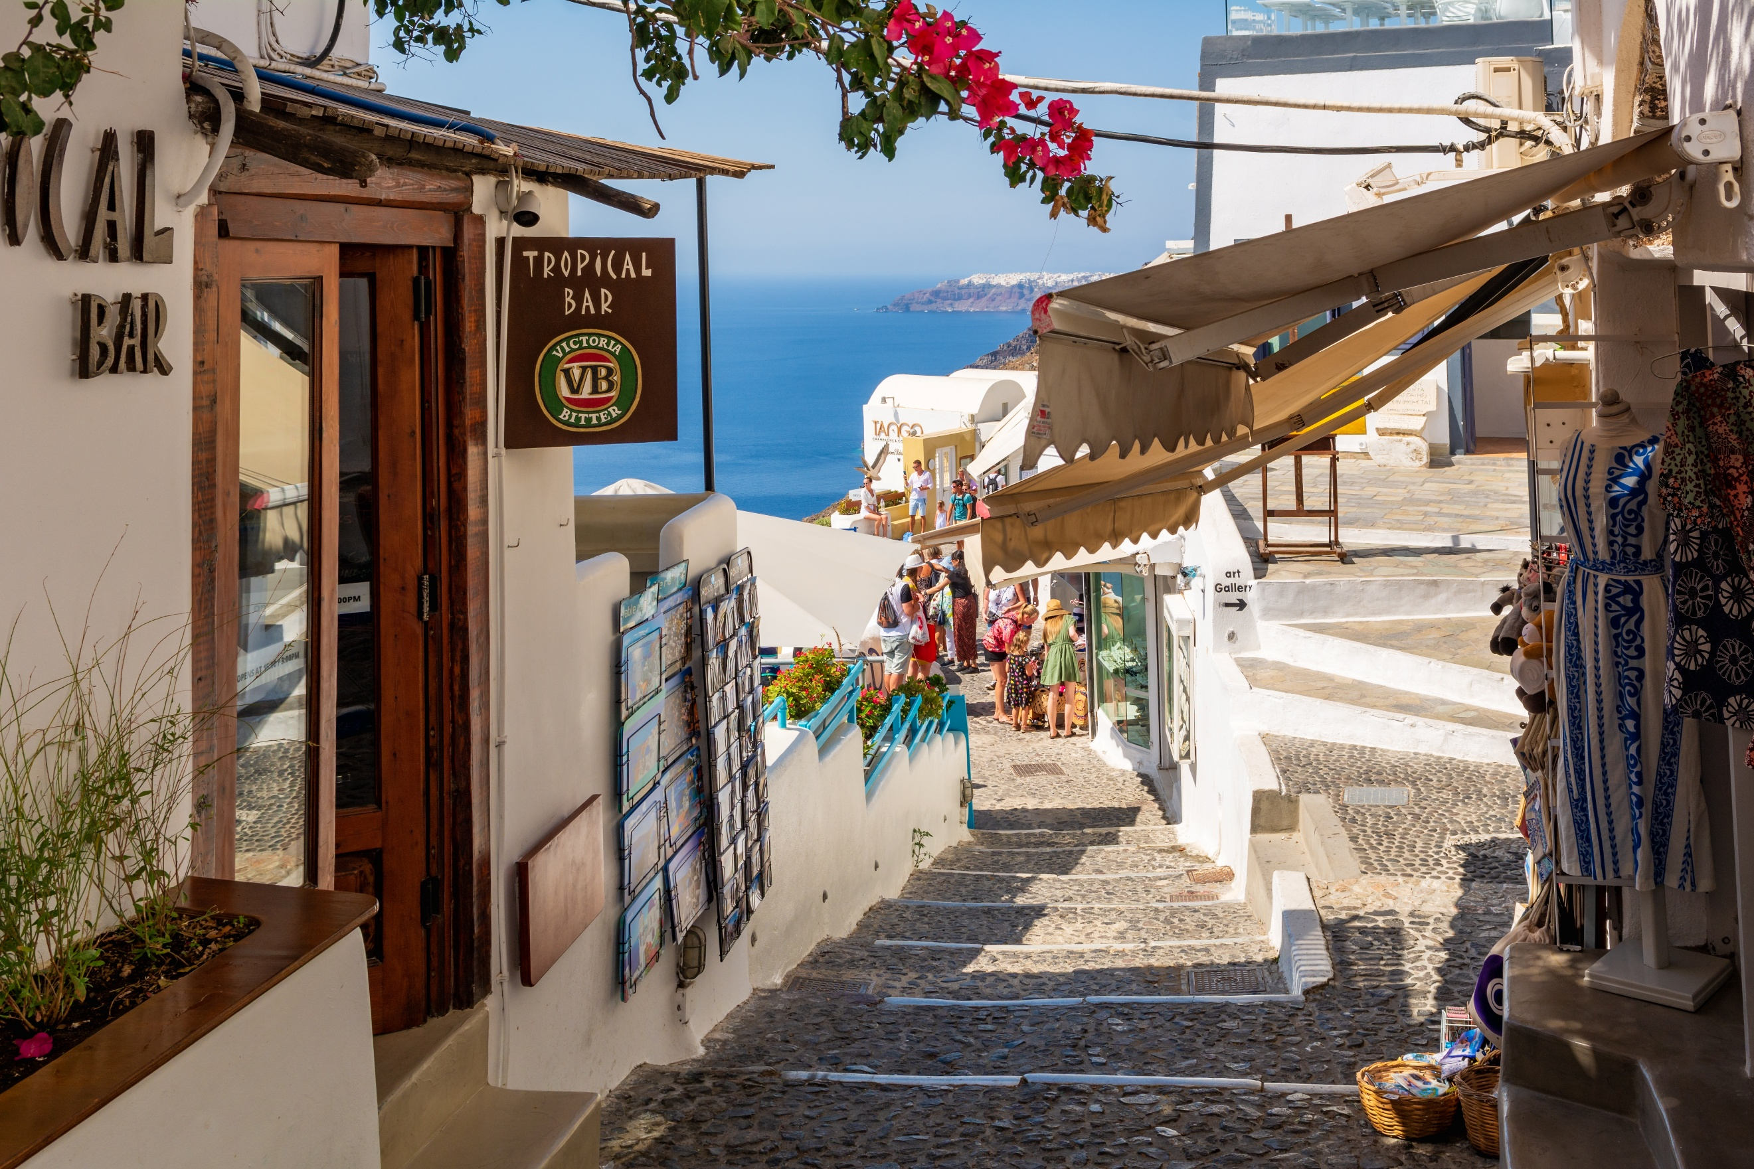

นำท่านเดินทางสู่ “เมืองฟีร่า” (Fira) หรืออีกชื่อหนึ่งว่า ธีรา (Thira) เมืองหลวงของเกาะซานโตรินี เมืองแห่งนี้ตั้งอยู่บนหน้าผาสูงเหนือทะเลอีเจียน มอบทัศนียภาพอันงดงามของผืนน้ำสีครามและเรือสำราญที่ทอดสมออยู่เบื้องล่างอย่างสง่างาม นำท่านเดินชม ตลาดสินค้าพื้นเมืองของฟีร่า ซึ่งเป็นถนนคนเดินทอดยาวเลียบหน้าผา เต็มไปด้วยร้านค้าร้านอาหาร คาเฟ่ และร้านของที่ระลึกมากมาย ท่านสามารถเลือกซื้อของฝากน่ารัก ๆ ผลิตภัณฑ์พื้นเมือง หรืองานฝีมือสไตล์กรีกได้ตามอัธยาศัย อิสระให้ท่านเดินเล่น ถ่ายภาพ และดื่มด่ำกับความสวยงามของเมืองฟีร่า ที่เปี่ยมไปด้วยเสน่ห์เฉพาะตัวของเกาะซานโตรินี ทั้งบรรยากาศโรแมนติก แสงแดดยามบ่าย และวิวทะเลที่งดงามเกินบรรยาย

16.00 น. นำท่านเดินทางสู่ สนามบินเกาะซานโตรินี
18.35 น. นำท่านออกเดินทางสู่ ท่าอากาศยานกรุงเอเธนส์ (ใช้เวลาในบินประมาณ 1 ชั่วโมง)
19.20 น. เดินทางถึงสนามบินกรุงเอเธนส์

ค่ำ บริการอาหารค่ำ ณ ภัตตาคาร / นำท่านออกเดินทางเข้าสู่โรงแรมที่พัก
ที่พัก : Stanley Hotel Athens // Novotel Athenes // Titania Hotel Athens
หรือระดับใกล้เคียง

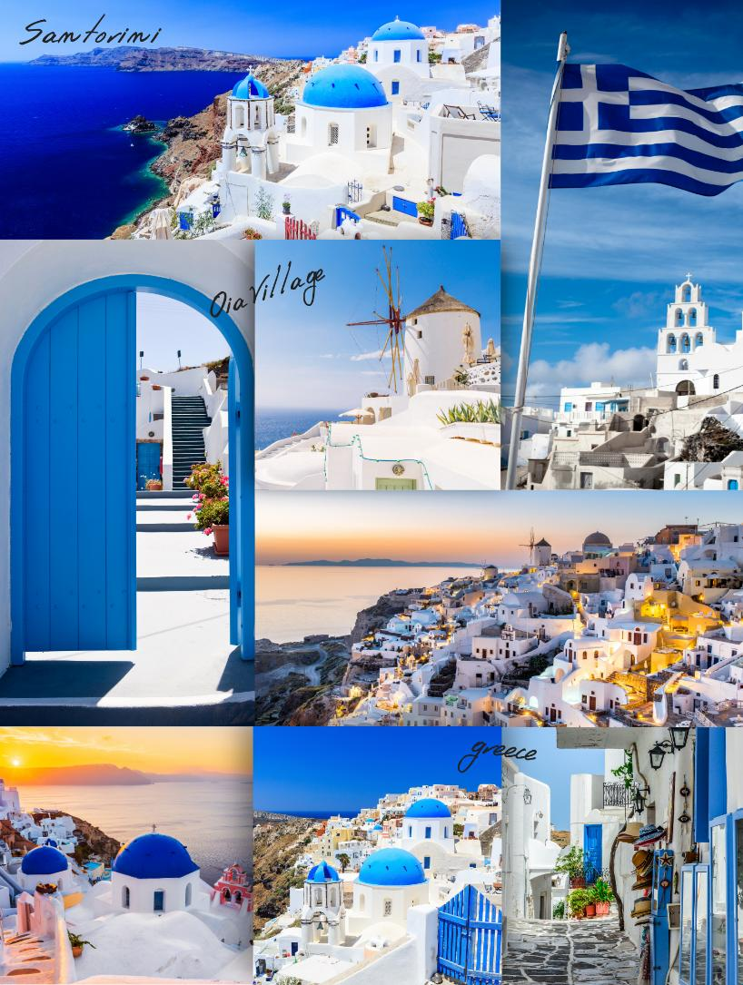
8
กรุงเอเธนส์ – วิหารแห่งเทพโพไซดอน – แหลมซูเนียน – สนามกีฬาโอลิมปิกแห่งเอเธนส์
ประตูชัยเฮเดรียน – อะโครโพลิส – วิหารพาร์เธนอน – วิหารเอเรคเธียอน
ย่านพลาก้า - อิสระช้อปปิ้งตามอัธยาศัย (B/L/D)

เช้า บริการอาหารเช้า ณ ห้องอาหารของโรงแรม
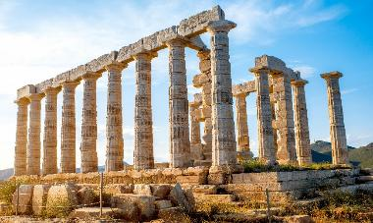
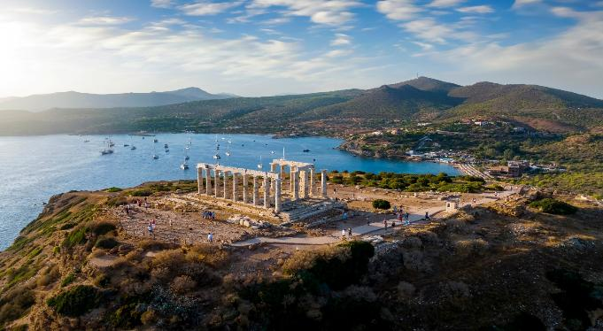
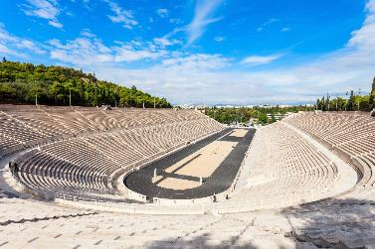
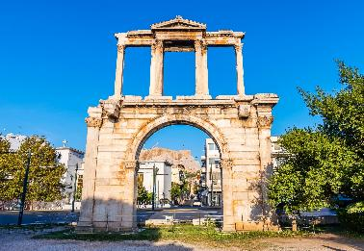
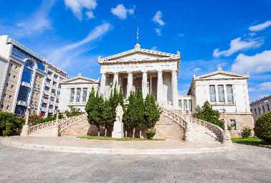
นำท่านชม “วิหารแห่งเทพโพไซดอน” (Temple of Poseidon) ซึ่งตั้งอยู่บริเวณ “แหลมซูเนียน” จุดปลายสุดทางตอนใต้ของแผ่นดินแอตติกา ตลอดเส้นทางที่มุ่งหน้าไปยังแหลมซูเนียน ท่านจะได้สัมผัสกับบรรยากาศริมชายหาดกายฟาด้า (Glyfada Beach) ชายทะเลที่งดงามและเป็นแหล่งท่องเที่ยวยอดนิยมของชาวเอเธนส์ ที่ซึ่งท้องฟ้าสีครามบรรจบกับผืนน้ำของทะเลอีเจียนอย่างงดงาม ที่นี่ถือเป็นหนึ่งในจุดชมวิวที่สวยที่สุดของประเทศกรีซ สำหรับ “วิหารแห่งเทพโพไซดอน” นั้นคือหนึ่งในโบราณสถานสำคัญของยุคกรีกโบราณ สร้างขึ้นราวศตวรรษที่ 5 ก่อนคริสต์ศักราช เพื่อถวายแด่เทพโพไซดอน หรือเทพเนปจูน ผู้เป็นเจ้าแห่งมหาสมุทร วิหารแห่งนี้สร้างด้วยหินอ่อนสีขาวบริสุทธิ์จากภูเขา Agrileza เสาโดริกที่ยังคงตั้งตระหง่านอยู่ในปัจจุบัน สะท้อนให้เห็นถึงความยิ่งใหญ่และความศรัทธาของชาวกรีกที่มีต่อเทพเจ้าแห่งท้องทะเล นำท่านแวะถ่ายภาพเป็นที่ระลึกกับ “สนามกีฬาโอลิมปิกแห่งเอเธนส์” (Panathenaic Stadium) หรือที่รู้จักกันในชื่อ Kallimarmaro Stadium สนามกีฬาที่มีความสำคัญทางประวัติศาสตร์ของประเทศกรีซ สนามแห่งนี้ได้รับการบูรณะขึ้นใหม่อย่างงดงาม และถูกใช้เป็นสถานที่จัดการแข่งขันกีฬาโอลิมปิกสมัยใหม่ ครั้งแรกในปี ค.ศ. 1896 ตัวสนามสร้างขึ้นจากหินอ่อนทั้งสนาม จึงได้รับสมญาว่า “สนามหินอ่อนอันงดงาม” ถือเป็นหนึ่งในสนามกีฬาที่เก่าแก่และมีความสำคัญที่สุดในโลก จากนั้นนำท่านผ่านชม ประตูชัยเฮเดรียน (Hadrian’s Arch) ประตูโบราณที่สร้างขึ้นในสมัยจักรพรรดิ เฮเดรียน (Hadrian) เพื่อเป็นสัญลักษณ์แห่งการเฉลิมฉลองความรุ่งเรืองของกรุงเอเธนส์ในยุคโรมัน ประตูแห่งนี้เป็นเสมือน “ประตูสู่เมืองใหม่” ของเอเธนส์ในยุคนั้น และยังคงตั้งตระหง่านอย่างงดงามมาจนถึงปัจจุบัน ผ่านชม “หอสมุดแห่งชาติ” (National Library of Greece) ศูนย์รวมแห่งภูมิปัญญาและองค์ความรู้ของปราชญ์ในยุคโบราณ อาคารหอสมุดแห่งนี้ได้รับการออกแบบในสไตล์นีโอคลาสสิก (Neoclassical) อันสง่างาม เป็นอีกหนึ่งผลงานสถาปัตยกรรมที่สะท้อนถึงความสำคัญของวัฒนธรรมกรีกซึ่งให้คุณค่ากับการเรียนรู้และศิลปะอย่างลึกซึ้ง
Temple of Poseidon
เที่ยง บริการอาหารกลางวัน ณ ภัตาคาร
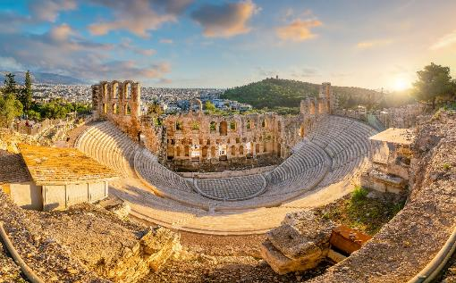
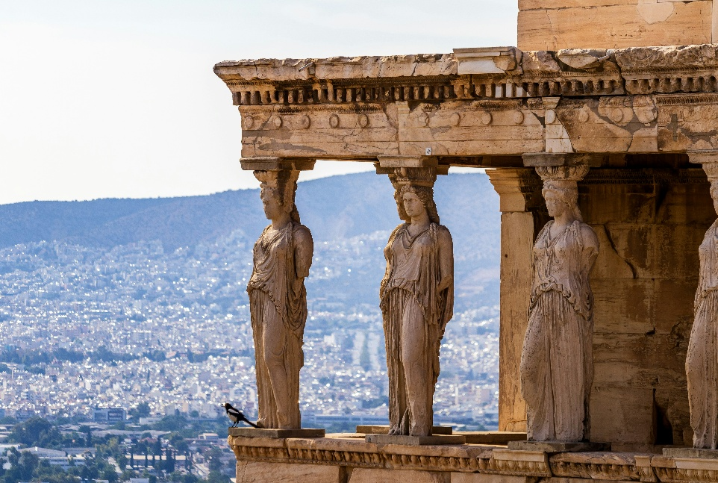
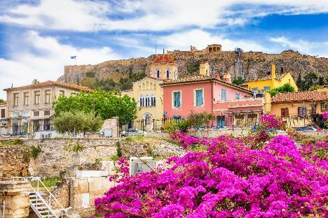
นำท่านเข้าชม “อะโครโพลิส” (Acropolis) เนินเขาศักดิ์สิทธิ์ใจกลางกรุงเอเธนส์ ซึ่งชาวกรีกเชื่อกันว่าเป็นที่สถิตของ เทพีอาธีนา เทพีแห่งปัญญาและศิลปะ ผู้เป็นเทพีผู้พิทักษ์นครเอเธนส์ อะโครโพลิสถือเป็นหัวใจสำคัญทางประวัติศาสตร์และวัฒนธรรมของอารยธรรมกรีกโบราณ ต่อมาในปี ค.ศ. 1987 องค์การยูเนสโก (UNESCO) ได้ประกาศให้อะโครโพลิสเป็น มรดกโลกทางวัฒนธรรม เพื่อยกย่องความยิ่งใหญ่ทางศิลปะและสถาปัตยกรรมของสถานที่แห่งนี้ ซึ่งสะท้อนถึงความรุ่งเรืองของยุคทองแห่งกรีซได้อย่างชัดเจน จากนั้นนำท่านเข้าชม “วิหารพาร์เธนอน” (Parthenon) หนึ่งในสัญลักษณ์อันยิ่งใหญ่ของโลก วิหารศักดิ์สิทธิ์ที่สร้างขึ้นเพื่ออุทิศแด่เทพีอาธีนา ตัววิหารก่อสร้างด้วย หินอ่อนทั้งหลัง และรายล้อมด้วย เสาหินแบบดอริก (Doric columns) ที่เรียงรายอย่างสมมาตร วิหารพาร์เธนอนถือเป็นสุดยอดของสถาปัตยกรรมในยุคคลาสสิก หรือยุคทองของกรีซ ราว 450–300 ปีก่อนคริสตกาล นำท่านชม “วิหารเอเรคเธียออน” (Erechtheion) อีกหนึ่งสัญลักษณ์แห่งอารยธรรมกรีกโบราณบนเนินอะโครโพลิสแห่งเอเธนส์ วิหารศักดิ์สิทธิ์ที่มีความสำคัญทางประวัติศาสตร์และศิลปกรรมอย่างยิ่ง สร้างขึ้นในศตวรรษที่ 5 ก่อนคริสต์ศักราช เพื่ออุทิศถวายแด่เทพเจ้าหลายองค์ โดยเฉพาะเทพีอาธีนาและเทพโพไซดอน วิหารแห่งนี้มีชื่อเสียงจาก ระเบียงแห่งสาวงามคาริอาทิด (Porch of the Caryatids) เสาหินอ่อนแกะสลักเป็นรูปหญิงสาวงดงาม 6 องค์ ที่ยืนประคองหลังคาอย่างสง่างาม ถือเป็นผลงานศิลปะอันประณีตของยุคคลาสสิก ที่สะท้อนให้เห็นถึงความเชี่ยวชาญทางสถาปัตยกรรมของชาวกรีกในสมัยนั้น นอกจากจะเป็นสถานที่ประกอบพิธีบูชาเทพเจ้าผู้ยิ่งใหญ่แล้ว วิหารเอเรคเธียอนยังเป็นสถานที่เฉลิมฉลองและถวายเกียรติแด่ กษัตริย์เอเรคเธอุส (Erechtheus) กษัตริย์ในตำนานของนครเอเธนส์ หลังจากนั้นนำท่านสู่ “ย่านพลาก้า” (Plaka) ย่านเก่าแก่ใจกลางกรุงเอเธนส์ ซึ่งถือเป็นย่านที่เต็มไปด้วยเสน่ห์และกลิ่นอายของประวัติศาสตร์ ถนนในย่านพลาก้าปูด้วย หินอ่อน ทั้งสาย และกำหนดให้เป็น ถนนคนเดิน ห้ามรถยนต์ผ่าน เพื่อคงบรรยากาศเก่าแก่และความปลอดภัยของนักท่องเที่ยว ตลอดสองข้างทาง ท่านจะได้ชม อาคารโบราณและตึกเก่าสไตล์กรีกดั้งเดิม ที่ได้รับการอนุรักษ์ไว้อย่างดี อีกทั้งยังมี ร้านค้าเล็ก ๆ น่ารักหลากหลายแบบ ให้เลือกช้อปปิ้ง ทั้งของที่ระลึก เครื่องประดับ งานฝีมือ และสินค้าท้องถิ่น ท่านสามารถแวะพักตามร้านอาหารและคาเฟ่บรรยากาศอบอุ่น มากมายในละแวกนี้ ลิ้มลองอาหารพื้นเมืองกรีก พร้อมจิบกาแฟหอมกรุ่น ท่ามกลางบรรยากาศสบาย ๆ และชีวิตชีวาของชาวเอเธนส์
ค่ำ บริการอาหารค่ำ ณ ภัตตาคาร
ที่พัก : Stanley Hotel Athens // Novotel Athenes // Titania Hotel Athens
หรือระดับใกล้เคียง

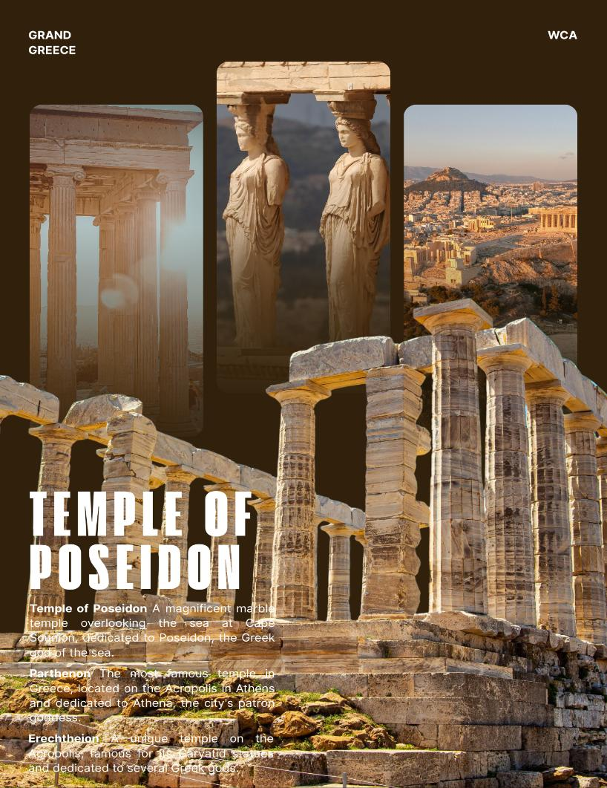
9
กรุงเอเธนส์ - เดินทางกลับ
(B/L/-)

เช้า บริการอาหารเช้า ณ ห้องอาหารของโรงแรม
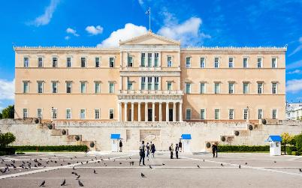
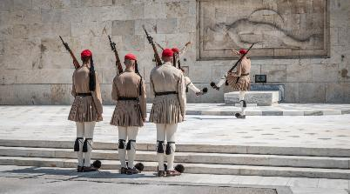
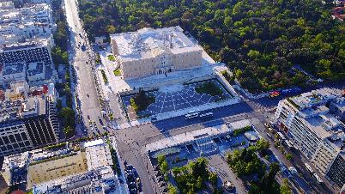
นำท่านชม “กรุงเอเธนส์” (Athens City Tour) เพื่อสัมผัสบรรยากาศของเมืองหลวงอันเก่าแก่และงดงามนำท่านแวะถ่ายรูปคู่กับ “ทหารองครักษ์” ในพิธีเปลี่ยนเวรยาม บริเวณจุดเด่นของที่นี่คือเหล่าทหารเกียรติยศที่แต่งกายด้วย เครื่องแบบพื้นเมืองแบบ “เอฟโซน” (Evzones) ซึ่งเป็นชุดประจำชาติของกรีซ ชุดดังกล่าวมีเอกลักษณ์โดดเด่นด้วย กระโปรงสั้นจับจีบสีขาว ถุงเท้ายาว และรองเท้าปอมปอมขนาดใหญ่ พิธีเปลี่ยนเวรยามของทหารองครักษ์ ซึ่งจะมีขึ้นทุก ๆ หนึ่งชั่วโมง บริเวณหน้ารัฐสภา ถือเป็นอีกหนึ่งไฮไลต์สำคัญที่ไม่ควรพลาดในการมาเยือนกรุงเอเธนส์ จากนั้นนำท่านเดินทางสู่ “ย่านจัตุรัสซินตักม่า” (Syntagma Square) ซึ่งเป็นศูนย์กลางของกรุงเอเธนส์และเป็นย่านที่คึกคักที่สุดของเมือง บริเวณนี้รายล้อมไปด้วย ร้านค้า แบรนด์เนมชื่อดังระดับโลก มากมาย อาทิ Louis Vuitton, Gucci, Hermes, Zara, H&M และแบรนด์แฟชั่นยุโรปอีกหลากหลาย รวมทั้งร้านบูติกเล็ก ๆ ที่จำหน่ายสินค้าท้องถิ่นและของที่ระลึกสไตล์กรีกแท้ ๆ ท่านสามารถเพลิดเพลินกับการ เลือกซื้อสินค้าตามอัธยาศัย หรือจะเดินเล่นชมบรรยากาศของ ถนนเออร์มู (Ermou Street) ซึ่งเป็นถนนช้อปปิ้งสายหลักของกรุงเอเธนส์ก็ได้เช่นกัน บริเวณโดยรอบยังมี ร้านกาแฟและร้านอาหารบรรยากาศดี ให้ท่านได้พักผ่อนคลายความเมื่อยล้าหลังจากการเดินช้อปปิ้ง ก่อนเตรียมตัวเดินทางต่อในช่วงค่ำ
เที่ยง บริการอาหารกลางวัน ณ ภัตาคาร
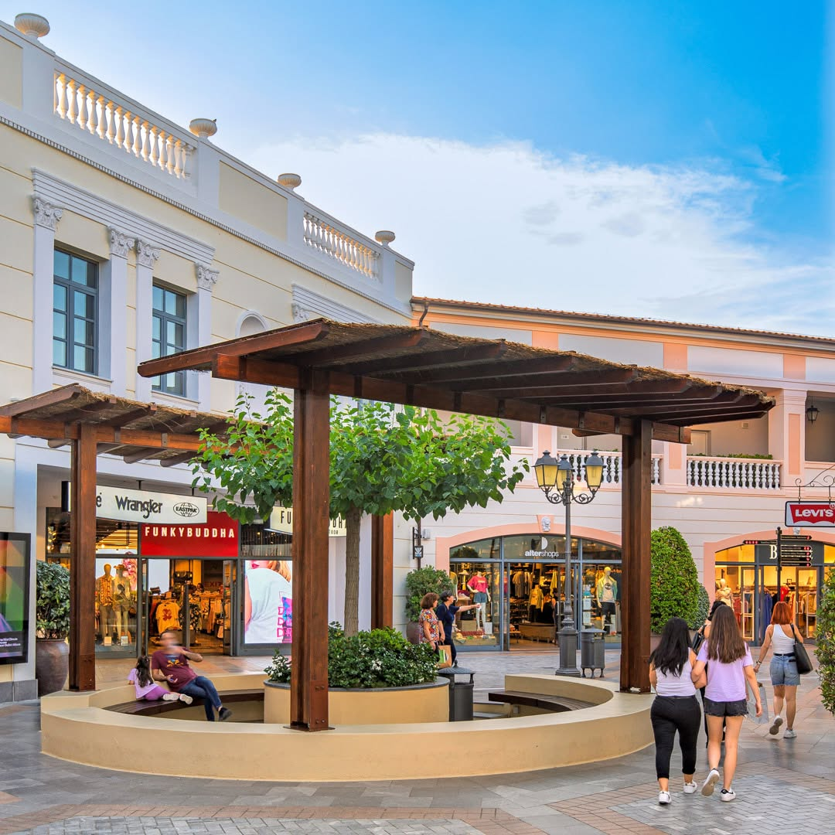
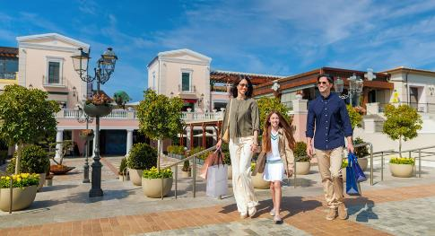
จากนั้นนำท่านเดินทางสู่ McArthurGlen Designer Outlet Athens ศูนย์รวมสินค้าแบรนด์เนมชื่อดังระดับโลกแห่งแรกในประเทศกรีซ ตั้งอยู่ไม่ไกลจากตัวเมืองเอเธนส์ ภายในตกแต่งอย่างสวยงามในสไตล์หมู่บ้านยุโรป ให้บรรยากาศการช้อปปิ้งที่ร่มรื่นและผ่อนคลาย ที่นี่รวบรวมสินค้าแบรนด์ดังมากกว่า 100 แบรนด์ ในราคาลดพิเศษสูงสุดถึง 70% ตลอดทั้งปี อาทิเช่น Versace, Hugo Boss, Polo Ralph Lauren, Salvatore Ferragamo, Tommy Hilfiger, Adidas, Nike และอีกมากมายหลากหลายแบรนด์แฟชั่นชั้นนำจากทั่วโลกนอกจากนี้ยังมี ร้านอาหาร คาเฟ่ และโซนพักผ่อน ให้ท่านได้เพลิดเพลินกับการเดินเล่น ช้อปปิ้ง และพักผ่อนได้อย่างเต็มที่ก่อนเดินทางกลับ ได้เวลานัดหมายอันสมควร นำท่านเดินทางสู่ สนามบินกรุงเอเธนส์ ประเทศกรีซ เพื่อเตรียมตัวสำหรับการเดินทางกลับสู่ประเทศไทย
22.00 น. ออกเดินทางสู่ ประเทศตุรกี เที่ยวบินที่ TK1846
23.35 น. เดินทางถึง ท่าอากาศยานนานาชาตินครอิสตันบูล (แวะเปลี่ยนเครื่อง)

10
นครอิสตันบูล - สนามบินสุวรรณภูมิ

01.50 น. นำท่านออกเดินทางสู่ ท่าอากาศยานสุวรรณภูมิ ประเทศไทย โดย สายการบิน Turkish Airlines เที่ยวบินที่ TK068 เดินทางเหนือระดับด้วยบริการระดับเวิลด์คลาสตลอดเส้นทาง
15.25 น. เดินทางถึงประเทศไทยโดยสวัสดิภาพ จบทริปสุดประทับใจ พร้อมความทรงจำอันงดงามจากการเดินทาง
หมายเหตุ:
กำหนดการเดินทางอาจมีการเปลี่ยนแปลงได้ตามความเหมาะสม ทั้งนี้ขึ้นอยู่กับสภาพอากาศ สภาพการจราจร ความล่าช้าของสายการบิน หรือสถานการณ์ในต่างประเทศในขณะนั้น เพื่อความเหมาะสมและความปลอดภัยสูงสุดในการเดินทาง บริษัทฯ ขอสงวนสิทธิ์ในการปรับเปลี่ยนโปรแกรมตามดุลยพินิจของหัวหน้าทัวร์ ซึ่งจะพิจารณาจากความเป็นไปได้ ความเหมาะสม และผลประโยชน์ของคณะผู้เดินทางเป็นสำคัญ

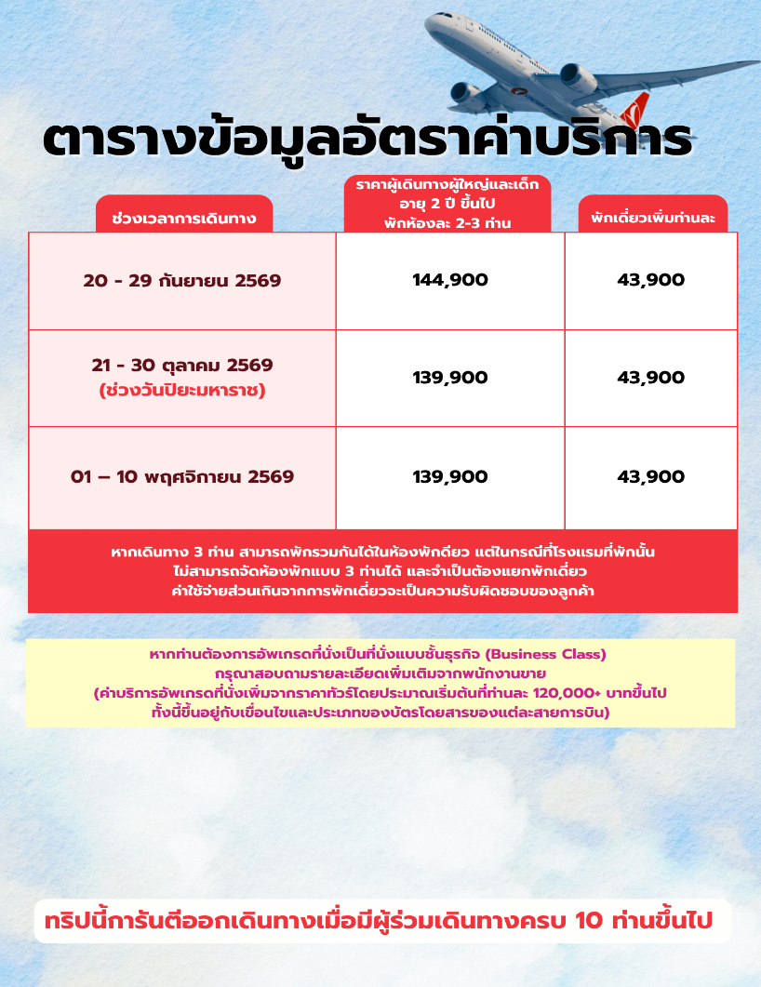


อัตรานี้รวม

- ค่าตัวเครื่องบิน ชั้นประหยัด ( Economy Class ) ไป - กลับ พร้อมคณะ ( รวมภาษีสนามบินแล้ว )

- ค่าน้ำหนักกระเป๋า เป็นไปตามที่สายการบินกำหนด

- รถโค้ชปรับอากาศ พร้อมพนักงานขับรถ นำเที่ยวตามที่โปรแกรมทัวร์ระบุไว้ในการเดินทาง ตามกฎหมายในยุโรป ไม่อนุญาตให้ พนักงานขับรถ ปฏิบัติงานเกิน 11 ช.ม./วัน เพื่อความปลอดภัยของผู้โดยสาร และ พนักงานขับรถ

- ค่าใช้จ่ายเกี่ยวกับยานพาหนะอื่นนอกเหนือจาก รถโค้ชปรับอากาศ และ ค่าเข้าชมสถานที่ ตามที่ระบุไว้ในโปรแกรมทัวร์

- ค่าห้องพัก พักห้อง ละ 2-3 ท่าน ที่โรงแรมตามโปรแกรมทัวร์ที่ระบุ หรือ ระดับใกล้เคียง

- ค่าอาหาร และ อาหารพิเศษ ตลอดการเดินทาง ตามที่โปรแกรมทัวร์ระบุ *** อาหารปรับเปลี่ยนได้ตามความเหมาสม ***

- ค่าหัวหน้าทัวร์ และ ไกด์ท้องถิ่น ที่ระบุไว้ในรายการทัวร์

- ค่าทิปพนักงานขับรถ ตลอดการเดินทาง

- ค่าทิปหัวหน้าทัวร์ ตลอดการเดินทาง

- ค่าธรรมเนียมวีซ่า และ ค่าบริการยื่นคำร้องขอวีซ่า (ซึ่งเป็นค่าใช้จ่ายที่สถานทูตและบริษัทตัวแทนเรียกเก็บ และไม่สามารถขอคืนได้ไม่ว่าผลการพิจารณาจะเป็นอย่างไร)

- บริการแจกน้ำดื่มบนรถท่านละ 1 ขวดต่อวัน

- ค่าพนักงานยกกระเป๋ายังโรงแรมที่พัก

- ค่าประกันอุบัติเหตุระหว่างเดินทางท่องเที่ยว วงเงินท่านละ 1,000,000 บาท ( เป็นไปเงื่อนไขกรมธรรม์ )
*** ประกันนี้คุ้มครองเฉพาะ อุบัติเหตุระหว่างเดินทางทาง เท่านั้น ไม่คุ้มครองทรัพย์สินสูญหาย การสูญเสียทรัพย์สิน ประญหาสุขภาพ โรคประจำตัว และ การล่าช้าของสายการบิน ***
*** กรณีต้องผู้เดินทางมีอายุ 75ปี ขึ้นไป หรือ ผู้เดินทางไป – กลับไม่พร้อมคณะ ท่านต้องซื้อประกันเดี่ยวเพิ่มเติม ซึ่งในส่วนนี้เป็นค่าใช้จ่ายของตัวท่านเอง ***



อัตรานี้ไม่รวม

- หากท่านมีความประสงค์ ในการอัพเกรดที่นั่ง เดินทางในที่นั่งพิเศษ หรือ เปลี่ยนเป็นที่นั่งชั้นธุรกิจ ท่านสามารถแจ้งความต้องการกับเจ้าหน้าที่ผู้ดูแลท่านได้โดยตรง ทั้งนี้ ค่าใช้จ่ายเพิ่มเติมจะขึ้นอยู่กับเงื่อนไขของสายการบิน และ ไม่รวมอยู่ในรายการทัวร์

- ค่าธรรมเนียมในการจัดทำหนังสือเดินทาง (Passport) รวมถึงค่าธรรมเนียมในการขอใบอนุญาตกลับเข้าประเทศ (Re-entry Permit) สำหรับชาวต่างชาติหรือบุคคลต่างด้าว เป็นความรับผิดชอบของผู้เดินทางในการดำเนินการด้วยตนเอง

- หากท่านประสงค์จะยื่นวีซ่าแบบพิเศษ ท่านจะต้องรับผิดชอบค่าธรรมเนียมในส่วนนี้ด้วยตนเอง โดยค่าบริการดังกล่าวไม่รวมอยู่ในบริการที่บริษัทจัดเตรียมไว้ สามารสอบถามเพิ่มเติมได้จากพนักงานขาย

- ในกรณีที่น้ำหนักสัมภาระเกินกว่าที่กำหนดไว้ ลูกค้าจะต้องรับผิดชอบค่าใช้จ่ายส่วนเกินตามอัตราที่แต่ละสายการบินกำหนด สามารสอบถามเพิ่มเติมได้จากพนักงานขาย

- ค่าใช้จ่ายส่วนตัว ที่ไม่ได้ระบุในรายการทัวร์ เช่น ค่าโทรศัพท์ , ค่าซักรีด , ค่าอาหารพิเศษ , ค่าเครื่องดื่มพิเศษ ที่สั่งเพิ่มด้วยตนเอง , ค่าอินเตอร์เน็ต และ อื่น ๆ

- ค่าภาษีมูลค่าเพิ่ม 7% และ ค่าภาษีหัก ณ ที่จ่าย 3% กรณีต้องการใบเสร็จรับเงิน และ ใบกำกับภาษี

- กรณีพัก 3 ท่าน ในวันที่เข้าพักโรงแรมไม่มีห้อง ห้องพักแบบ 3 ท่าน หรือ ไม่มีห้องที่สามารถจัดเตียงเสริมได้ จำเป็นต้องแยกห้องพักเป็น 2 ห้อง ท่านจะต้องชำระค่าห้องพักเดี่ยวเพิ่ม ท่านบริษัท ขอสงวนสิทธิ์ให้ลูกค้าเป็นผู้จ่ายค่าใช้จ่าย



ขั้นตอนการสำรองที่นั่ง และ การชำระค่าใช้จ่าย

- สำรองที่นั่ง พร้อมส่งสำเนาพาสปอร์ท และ จ่ายมัดจำงวดแรก 100,000 บาท และ ค่าวีซ่า 6,800 บาท ( หากโปรแกรมนั้นไม่รวมค่าวีซ่า ) ค่าใช้จ่ายส่วนที่เหลือ กรุณาชำระก่อนยื่นวีซ่า หากล่าช้ากว่ากำหนด ถือว่าท่าน สละสิทธิ์การเดินทาง

- บริษัทขอสงวนสิทธิ์ยกเลิกการเดินทาง ก่อนล่วงหน้า 15 วัน หากจำนวนผู้เดินทางไม่ถึงตามที่บริษัทกำหนด อันเนื่องมากจาก เกิดการยกเลิกการเดินทาง , เลื่อนการเดินทาง และ วีซ่าไม่ผ่าน ฯลฯ ทางบริษัทยินดีคืนเงินให้หลังหักค่าใช้จ่ายตามจริง

- บริษัทฯ ขอสงวนสิทธิ์ที่จะไม่รับผิดชอบต่อความเสียหายใด ๆ อันเกิดจากเหตุการณ์ที่อยู่นอกเหนือการควบคุมของบริษัทฯ เช่น การยกเลิกหรือความล่าช้าของสายการบิน ภัยธรรมชาติ การนัดหยุดงาน การจลาจล การปฏิวัติ การสูญหายของทรัพย์สิน ณ สถานที่ต่าง ๆ รวมถึงค่าใช้จ่ายเพิ่มเติมที่เกิดขึ้นไม่ว่าจะทางตรงหรือทางอ้อม เช่น การเจ็บป่วย การถูกทำร้าย การสูญหาย ความล่าช้า หรืออุบัติเหตุต่าง ๆ เป็นต้น

- เนื่องจากรายการทัวร์นี้เป็นรูปแบบเหมาจ่ายแบบเบ็ดเสร็จ หากท่านสละสิทธิ์ในการใช้บริการใด ๆ ตามที่ระบุไว้ในรายการ หรือถูกปฏิเสธการเข้า-ออกประเทศไม่ว่าด้วยเหตุผลใดก็ตาม บริษัทฯ ขอสงวนสิทธิ์ในการไม่คืนเงินไม่ว่ากรณีใด ๆ ทั้งสิ้น

- เมื่อท่านได้ชำระเงินมัดจำหรือชำระเต็มจำนวน ไม่ว่าจะเป็นการชำระผ่านตัวแทนของบริษัทฯ หรือชำระโดยตรงกับทางบริษัทฯ บริษัทฯ จะถือว่าท่านได้รับทราบและยอมรับเงื่อนไขต่าง ๆ ของบริษัทฯ ที่ได้ระบุไว้ทั้งหมดแล้ว

- การให้บริการของบริษัทฯ เริ่มต้นและสิ้นสุด ณ ท่าอากาศยานสุวรรณภูมิ หากท่านต้องเดินทางมาจากต่างจังหวัดหรือจากต่างประเทศ และจำเป็นต้องจองตั๋วเครื่องบินหรือยานพาหนะอื่น ๆ ด้วยตนเอง บริษัทฯ ขอสงวนสิทธิ์ไม่รับผิดชอบต่อค่าใช้จ่ายในส่วนดังกล่าว เนื่องจากเป็นค่าใช้จ่ายที่อยู่นอกเหนือจากโปรแกรมการเดินทางที่บริษัทฯ จัดไว้ให้ ทั้งนี้ ก่อนที่ท่านจะทำการออกตั๋วเครื่องบินหรือจองยานพาหนะเพื่อเดินทางมายังสนามบินสุวรรณภูมิกรุณารอการยืนยันว่ากรุ๊ปสามารถออกเดินทางได้ 100% และควรสอบถามสถานะของกรุ๊ปกับพนักงานขายก่อนเสมอ

- บริษัทฯ ขอสงวนสิทธิ์ในการเปลี่ยนแปลงหรือตัดสถานที่ท่องเที่ยวบางรายการออกจากโปรแกรมโดยไม่จำเป็นต้องแจ้งให้ทราบล่วงหน้า ในกรณีที่เกิดเหตุการณ์เฉพาะหน้าซึ่งไม่เอื้ออำนวยต่อการเดินทางตามกำหนดการ เช่น สภาพอากาศเลวร้าย การจราจรติดขัด ถนนปิด น้ำท่วม การประท้วง การจลาจล หรือเหตุสุดวิสัยอื่น ๆ ทั้งนี้ บริษัทฯ จะดำเนินการโดยคำนึงถึงความปลอดภัยและผลประโยชน์สูงสุดของลูกค้าเป็นสำคัญ

- ที่นั่งบนเครื่องบิน และ อาหารพิเศษ ที่ท่านได้แจ้งความประสงค์ไว้ ถือเป็นบริการที่อยู่ภายใต้การจัดการของสายการบิน ซึ่งอยู่นอกเหนือความรับผิดชอบของบริษัทฯ อย่างไรก็ตาม บริษัทฯ จะดำเนินการประสานงาน และพยายามจัดให้ตามคำขอของท่าน แต่ผลการจัดสรรจะขึ้นอยู่กับนโยบาย และ ดุลยพินิจของสายการบินเป็นสำคัญ จึงเรียนมาเพื่อโปรดพิจารณาและขอความเข้าใจในเรื่องดังกล่าว

- ตั๋วเครื่องบินที่ใช้ในการเดินทางเป็นตั๋วแบบไม่สามารถขอคืนเงินได้ (Non-refundable) ไม่สามารถเลื่อนวันเดินทาง หรือ เปลี่ยนแปลงเส้นทางการเดินทางได้ หากท่านประสงค์จะเดินทางกลับก่อนกำหนด หรือเลื่อนวันเดินทางกลับ กรุณาติดต่อสอบถามเจ้าหน้าที่ในเรื่องค่าใช้จ่ายต่าง ๆ ที่เกิดขึ้นก่อนการเดินทาง มิฉะนั้น ท่านอาจจำเป็นต้องซื้อตั๋วใหม่ด้วยตนเอง ในกรณีที่ไม่สามารถเดินทางไป-กลับตามโปรแกรมที่ได้ซื้อไว้กับทางบริษัทฯ ทั้งนี้ ข้อจำกัดดังกล่าวเป็นไปตามเงื่อนไขของสายการบิน

- หากท่านประสงค์จะออกใบเสร็จ / ใบกำกับภาษีในนามนิติบุคคล กรุณาแจ้งเจ้าหน้าที่ผู้ดูแลของท่านล่วงหน้าก่อนการออกเอกสาร

การยกเลิก


- กรณียกเลิกการเดินทางล่วงหน้าไม่น้อยกว่า 50 วันก่อนวันเดิน ทางบริษัทฯ จะคืนค่าใช้จ่ายทั้งหมด ยกเว้นในกรณีดังต่อไปนี้ กรุ๊ปเดินทางที่ตรงกับช่วงวันหยุดยาวของประเทศไทย หรือ ของต่างประเทศ , กรุ๊ปที่มีการมัดจำค่าบริการล่วงหน้า เช่น โรงแรม รถบริการ หรือค่าเข้าชมสถานที่ต่าง ๆ ที่ไม่สามารถขอคืนเงินได้ , กรุ๊ปที่มีการมัดจำสายการบิน หรือ มีการออกตั๋วเครื่องบินแล้ว ในกรณีดังกล่าว บริษัทฯ ขอสงวนสิทธิ์ไม่สามารถคืนเงินให้กับลูกค้าได้

- ยกเลิกการเดินทางก่อน 40-49 วัน คิดค่าใช้จ่าย 40% ของราคาทัวร์

- ยกเลิกกินเดินทางก่อน 30-39 วัน คิดค่าใช้จ่าย 70% ของราคาทัวร์

- ยกเลิกก่อนการเดินทาง 1-29 วัน คิดค่าใช้จ่าย 100%

ข้อกำหนดในการให้บริการ

- โปรแกรมการเดินทางอาจมีการเปลี่ยนแปลงได้ตามความเหมาะสม ทั้งนี้ขึ้นอยู่กับสภาพอากาศ การล่าช้าของสายการบิน หรือสถานการณ์ในต่างประเทศ ณ ขณะเดินทาง เพื่อความปลอดภัยและประโยชน์สูงสุดของหมู่คณะ บริษัทฯ ได้มอบหมายให้หัวหน้าทัวร์เป็นผู้มีอำนาจในการตัดสินใจระหว่างการเดินทาง โดยการตัดสินใจดังกล่าวจะยึดถือผลประโยชน์ของคณะเดินทางเป็นสำคัญ

- บริษัทฯ จัดทำโปรแกรมการเดินทางนี้ เพื่อวัตถุประสงค์เชิงท่องเที่ยว เท่านั้น

- บริษัทฯ ขอยกเลิกการเดินทาง ในกรณีที่ มีผู้เดินทางไม่ถึง 20 ท่าน หรือ ตามกำหนดของโปรแกรมทัวร์

- บริษัทฯ ขอสงวนสิทธิ์ในการปรับเปลี่ยนราคา ค่าบริการ หรือเงื่อนไขต่าง ๆ ที่เกี่ยวข้องกับการเดินทาง โดยไม่จำเป็นต้องแจ้งให้ทราบล่วงหน้า ทั้งนี้เนื่องจากอาจมีปัจจัยที่อยู่นอกเหนือการควบคุม เช่น ราคาตั๋วโดยสาร ค่าธรรมเนียมต่างประเทศ ค่าภาษี หรืออัตราแลกเปลี่ยนที่เปลี่ยนแปลง

- กรณีที่ผู้เดินทางประสงค์จะใช้หนังสือเดินทางราชการ (เล่มสีน้ำเงิน) หรือหนังสือเดินทางทูต (เล่มสีแดงเข้ม) ในการเดินทางร่วมกับคณะทัวร์ บริษัทฯ ขอเรียนว่าเอกสารเดินทางประเภทดังกล่าวอาจมีข้อจำกัดในการเดินทางเข้าหรือออกบางประเทศ ทั้งนี้ หากท่านถูกปฏิเสธการเข้า-ออกประเทศใดประเทศหนึ่งจากการใช้หนังสือเดินทางประเภทดังกล่าว บริษัทฯ ขอสงวนสิทธิ์ในการไม่คืนค่าใช้จ่ายใด ๆ ที่ได้ชำระไปแล้ว ไม่ว่าทั้งหมดหรือบางส่วน กรุณาตรวจสอบเงื่อนไขของการใช้หนังสือเดินทางแต่ละประเภทกับสถานทูตหรือหน่วยงานที่เกี่ยวข้องก่อนการเดินทาง

- เมื่อเกิดเหตุสุดวิสัย อุบัติเหตุ ภัยธรรมชาติ การจลาจล เหตุประท้วง การนัดหยุดงาน ปัญหาการจราจรติดขัด เหตุการณ์ดังกล่าว อยู่นอกเหนืออำนาจการควบคุมของบริษัทฯ บริษัทฯ ไม่รับผิดชอบค่าใช้จ่ายใด ๆ ทั้งสิ้น

- เมื่อเกิดเหตุสุดวิสัย บริษัทฯ ขอเปลี่ยนแปลงรายละเอียดบางประการภายในรายการทัวร์ โดยคำนึงถึงความปลอดภัย ผลประโยชน์ของลูกค้าเป็นหลัก

- ราคาทัวร์ เป็นแบบเหมาจ่าย รวมทุกอย่างไว้ในราคาเดียว ไม่สามารถแยกไม่จ่ายค่าบริการ หรือ ค่าอาหาร ที่ท่านไม่ใช้บริการ หรือ ไม่รับประทานไม่ได้

- บริษัทฯ จะดำเนินการขอคิวเข้ายื่นคำร้องขอวีซ่ากับสถานทูต เมื่อมีจำนวนผู้จองครบตามจำนวนที่ระบุไว้ในโปรแกรมทัวร์นั้น ๆ โดยหลังจากได้รับวันและเวลานัดหมายจากทางสถานทูตเรียบร้อยแล้ว เจ้าหน้าที่ผู้รับผิดชอบจะทำการแจ้งรายละเอียด วัน เวลา และสถานที่ในการเข้ายื่นคำร้องขอวีซ่า ให้แก่ผู้เดินทางทราบล่วงหน้า ทั้งนี้ การยื่นคำร้องขอวีซ่าจะประกอบด้วยขั้นตอนที่จำเป็น ได้แก่ การลงนามในเอกสารประกอบการยื่นวีซ่า การสแกนใบหน้า และการสแกนลายนิ้วมือ เพื่อยืนยันตัวตนของผู้เดินทาง ตามข้อกำหนดของสถานทูตแต่ละประเทศ

- ผู้เดินทางที่ประสงค์จะยื่นคำร้องขอวีซ่าท่องเที่ยว กรุณาจัดเตรียมเอกสารให้ครบถ้วน และ ถูกต้องตามข้อกำหนดของสถานทูตประเทศปลายทาง เนื่องจากความถูกต้อง และ ความครบถ้วนของเอกสารมีผลโดยตรงต่อการพิจารณาอนุมัติวีซ่าของท่านเอง บริษัทฯ ทำหน้าที่เป็นผู้ประสานงานในการจัดส่งเอกสาร และ อำนวยความสะดวกในการยื่นคำร้องขอวีซ่าเท่านั้น ทั้งนี้ บริษัทฯ ไม่มีส่วนเกี่ยวข้องกับกระบวนการพิจารณา อนุมัติ หรือ ปฏิเสธการออกวีซ่า ซึ่งเป็นดุลยพินิจของสถานทูตแต่ละประเทศโดยเฉพาะ

- หากในช่วงที่ท่านต้องการเดินทาง คิวในการยื่นวีซ่าแบบกรุ๊ปเต็ม ทางบริษัทฯ จำเป็นต้องทำคิวยื่นวีซ่าเดี่ยวให้แทน หลังจากที่ทราบ วัน และ เวลา ที่ทางสถานทูตนัดหมายแล้ว บริษัทฯ จะทำการแจ้งผ่าน เจ้าหน้าที่ที่ดูแลท่าน ซึ่งท่าน ต้องเดินทางมายื่นวีซ่าด้วยตัวเอง ตามวัน และ เวลา ที่สถานทูตกำหนด โดยมีเจ้าหน้าที่ของบริษัทฯ เป็นผู้อำนวยความสะดวกให้กับท่าน

- หากลูกค้าไม่สะดวกเข้ายื่นคำร้องขอวีซ่าตามคิวกลุ่มที่บริษัทฯ ดำเนินการจัดเตรียมไว้ บริษัทฯ สามารถจัดหาคิวยื่นวีซ่าแบบเดี่ยว หรือคิวพิเศษให้ตามความเหมาะสม ทั้งนี้ หากมีค่าใช้จ่ายเพิ่มเติมจากการเปลี่ยนแปลงดังกล่าว บริษัทฯ ขอสงวนสิทธิ์ในการเรียกเก็บค่าใช้จ่ายในส่วนนี้จากลูกค้าตามจริง

- หากผลการพิจารณาวีซ่าของท่านไม่ผ่าน แต่คณะทัวร์สามารถออกเดินทางได้ตามกำหนด ผู้เดินทางจะต้องรับผิดชอบค่าใช้จ่ายที่เกิดขึ้นจริงตามรายการ ดังนี้ ค่าธรรมเนียมการยื่นวีซ่า และค่าบริการที่เกี่ยวข้อง ทางสถานทูตจะไม่คืนค่าใช้จ่ายใด ๆ ไม่ว่าผลการพิจารณาจะได้รับการอนุมัติหรือไม่ , ค่ามัดจำตั๋วเครื่องบิน หรือค่าตั๋วเครื่องบินที่ได้มีการออกแล้ว ไม่สามารถขอคืนเงินได้ , ค่าที่พัก ค่าเข้าชมสถานที่ท่องเที่ยว และค่าบริการต่าง ๆ ที่ได้มีการสำรองล่วงหน้า ไม่สามารถคืนเงินได้

- หากผู้เดินทางได้รับการอนุมัติวีซ่าเรียบร้อยแล้ว แต่มีความประสงค์ที่จะยกเลิกการเดินทางไม่ว่าด้วยเหตุผลใดก็ตาม บริษัทฯ ขอสงวนสิทธิ์ในการไม่คืนค่าใช้จ่ายใด ๆ ทั้งสิ้น 100% ของจำนวนเงินที่ชำระมาแล้ว เนื่องจากบริษัทฯ ได้ดำเนินการชำระค่าใช้จ่ายต่าง ๆ ไปยังผู้ให้บริการล่วงหน้าเป็นที่เรียบร้อยแล้ว

- หากผู้เดินทางถูกเจ้าหน้าที่ตรวจคนเข้าเมือง (ตม.) ปฏิเสธการเข้า-ออกเมือง ถูกกักตัว หรือ ถูกส่งตัวกลับ ไม่ว่าด้วยเหตุผลใดก็ตาม ซึ่งเป็นการพิจารณาโดยเด็ดขาดของเจ้าหน้าที่ตรวจคนเข้าเมือง และ อยู่นอกเหนืออำนาจและความรับผิดชอบของบริษัทฯ บริษัทฯ ขอสงวนสิทธิ์ในการไม่คืนค่าใช้จ่ายใด ๆ ทั้งสิ้น

- หนังสือเดินทาง (Passport) ของผู้เดินทางจะต้องอยู่ในสภาพสมบูรณ์ ปราศจากความชำรุด เปียกน้ำ ฉีกขาด หรือมีร่องรอยความเสียหายใด ๆ และ ต้องไม่มีตราประทับ เครื่องหมาย หรือสัญลักษณ์ใด ๆ ที่ไม่เกี่ยวข้องกับทางราชการ กรุณาตรวจสอบหนังสือเดินทางของท่านให้เรียบร้อยก่อนการเดินทาง หากเจ้าหน้าที่ตรวจคนเข้าเมือง (ตม.) ปฏิเสธการเข้า – ออกเมืองของท่าน เนื่องจากหนังสือเดินทางไม่สมบูรณ์ หรือ มีตราประทับที่ไม่เกี่ยวข้องกับทางราชการ บริษัทฯ ขอสงวนสิทธิ์ในการไม่รับผิดชอบใด ๆ ทั้งสิ้น

- หากผู้เดินทางมีความประสงค์จะออกตั๋วเครื่องบินด้วยตนเอง, ใช้สิทธิแลกไมล์สะสม หรือเดินทางไป-กลับไม่พร้อมกับคณะ กรุณาแจ้งให้พนักงานขายของบริษัทฯ ทราบล่วงหน้าอย่างน้อย 35 วันก่อนวันเดินทาง ทั้งนี้ เพื่อให้บริษัทฯ สามารถดำเนินการวางแผนและจัดการด้านอื่น ๆ ที่เกี่ยวข้องได้อย่างเหมาะสม หากไม่แจ้งล่วงหน้าตามระยะเวลาที่กำหนด บริษัทฯ ขอสงวนสิทธิ์ในการไม่รับผิดชอบต่อค่าใช้จ่าย ความเสียหาย หรือความไม่สะดวกใด ๆ ที่อาจเกิดขึ้น ไม่ว่ากรณีใด ๆ

- เพื่อความเรียบร้อยและเป็นไปตามระเบียบของโรงแรมที่พัก ห้ามสูบบุหรี่ภายในตัวอาหารของโรงแรมที่พักโดยเด็ดขาด หากมีการฝ่าฝืน และ ถูกตรวจพบ ผู้เดินทางจะต้องรับผิดชอบชำระค่าปรับให้กับทางโรงแรมโดยตรง ทั้งนี้ อัตราค่าปรับจะขึ้นอยู่กับข้อกำหนดและนโยบายของแต่ละโรงแรม ซึ่งอาจแตกต่างกันไปตามสถานที่และประเทศที่เข้าพัก

- โรงแรมในภูมิภาคที่มีภูมิอากาศหนาวเย็น (โซนเมืองหนาว) ส่วนใหญ่ ไม่มีเครื่องปรับอากาศภายในห้องพัก เนื่องจากสภาพอากาศทั่วไปมีอุณหภูมิต่ำอยู่แล้ว จึงไม่จำเป็นต้องใช้เครื่องปรับอากาศ อย่างไรก็ตาม โรงแรมบางแห่งอาจมีบริการเครื่องปรับอากาศเฉพาะในช่วงฤดูร้อนเท่านั้น ทั้งนี้ ขึ้นอยู่กับนโยบายของแต่ละโรงแรม

- ผู้เดินทางที่เป็นเด็กอายุตั้งแต่แรกเกิดถึง 2 ขวบ, ผู้สูงอายุ, หรือผู้ที่จำเป็นต้องใช้รถเข็นวีลแชร์, ไม้เท้า หรืออุปกรณ์ช่วยพยุงต่าง ๆ จะต้องมีผู้ดูแลส่วนตัวร่วมเดินทางด้วยตลอดทริป และต้องรับผิดชอบดูแลตนเองหรือบุคคลในความดูแล บริษัทฯ ขอเรียนว่าไม่สามารถจัดบริการดูแลแบบเฉพาะบุคคล ให้ได้ตลอดการเดินทาง เนื่องจากการให้บริการในลักษณะดังกล่าวอยู่นอกเหนือขอบเขตความรับผิดชอบของบริษัทฯ

- ในกรณีที่ผู้เดินทางลืมสิ่งของมีค่า เครื่องประดับ หรือสิ่งของอื่น ๆ ไว้ตามสถานที่ต่าง ๆ เช่น โรงแรม ร้านอาหาร สถานที่ท่องเที่ยว บนรถไฟ กระเช้า เรือ หรือรถโค้ช บริษัทฯ ขอสงวนสิทธิ์ไม่รับผิดชอบต่อความเสียหาย หรือการ
สูญหายของสิ่งของดังกล่าวใด ๆ ทั้งสิ้น ทั้งนี้ หากท่านประสงค์ให้บริษัทฯ ดำเนินการจัดส่งสิ่งของที่ลืมไว้กลับคืน ท่านจะต้องเป็นผู้รับผิดชอบค่าใช้จ่ายในการจัดส่งทั้งหมดที่เกิดขึ้นเอง

- หากท่านเกิดอาการเจ็บป่วยก่อนวันเดินทางจนไม่สามารถร่วมเดินทางกับคณะได้ ท่านจำเป็นต้องมีใบรับรองแพทย์จากโรงพยาบาลอย่างเป็นทางการ บริษัทฯ จะพยายามประสานงานเจรจากับผู้ให้บริการและภาคส่วนที่เกี่ยวข้องทุกฝ่ายเพื่อช่วยเลื่อนวันเดินทางให้แก่ท่าน อย่างไรก็ตาม หากมีค่าใช้จ่ายใด ๆ ที่เกิดขึ้นแล้วจากการดำเนินการต่าง ๆ บริษัทฯ ขอสงวนสิทธิ์ในการไม่คืนเงินค่าใช้จ่ายในส่วนนั้น

- หนังสือเดินทางของท่านต้องมีหน้าว่างไม่น้อยกว่า 3 หน้า และต้องมีอายุเหลือใช้งานมากกว่า 6 เดือน นับจากวันเดินทาง หากหนังสือเดินทางของท่านมีอายุน้อยกว่าเกณฑ์ดังกล่าว ทางบริษัทฯ ขอแนะนำให้ท่านดำเนินการทำหนังสือเดินทางใหม่ เพื่อให้เป็นไปตามหลักเกณฑ์การเดินทางสากล และเพื่อป้องกันปัญหาในการผ่านด่านตรวจคนเข้าเมือง

- ก่อนตัดสินใจจองทัวร์ บริษัทฯ ขอความกรุณาท่านโปรดอ่านรายละเอียดโปรแกรมทัวร์ รวมถึง เงื่อนไข ข้อกำหนด และข้อมูลสำคัญ ที่ระบุไว้ท้ายรายการทัวร์อย่างครบถ้วน เพื่อความเข้าใจที่ถูกต้องและตรงกันระหว่างผู้เดินทางกับบริษัทฯ เมื่อท่านได้พิจารณาข้อมูลทั้งหมดโดยรอบคอบ และมีความมั่นใจในการเดินทางแล้ว กรุณาดำเนินการจองและชำระค่าบริการภายในระยะเวลาที่กำหนด เพื่อรักษาสิทธิ์ในการเดินทางตามโปรแกรม

เอกสารใช้ประกอบในการยื่นวีซ่าขอ VISA
ผู้ขอ Visa ต้องมาโชว์ตัวที่สถานทูตเพื่อสแกนลายนิ้วมือทุกท่าน
(ตามวันเวลานัดหมายยื่นวีซ่า)



1.หนังสือเดินทางเล่มปัจจุบัน (Passport) เล่มจริง และ ถ่ายสำเนาหนังสือเดินทาง 2 ชุด
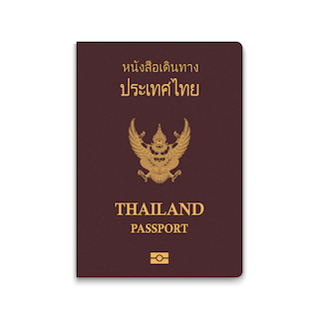
- หนังสือเดินทางประเทศไทย (Thailand Passport) หนังสือเดินทางเล่มปัจจุบัน จะต้องเหลืออายุการใช้งานเดินทางไป และกลับมีอายุไม่น้อยกว่า 6 เดือน หรือไม่น้อยกว่า 180วัน ก่อนวันหมดอายุ
- มีจำนวนหน้าคงเหลือ ไม่น้อยกว่า 3 หน้า เพื่อให้ทางสถานทูตประทับหน้าวีซ่า
(หากมีอายุไม่เพียงพอ กรุณาดำเนินการทำพาสปอร์ตเล่มใหม่ ก่อนจัดส่งให้กับเจ้าหน้าที่)
- สำหรับผู้เดินทางที่มีอายุต่ำกว่า 18 ปี หากรูปถ่ายที่ปรากฏบนหน้าแรกของหนังสือเดินทางไม่ตรงกับปัจจุบัน กรุณาทำการออกเล่มหนังสือเดินทางเล่มใหม่ เนื่องจาก ทางสถานทูตจะไม่รับพิจารณาคำขอของท่าน หากเล่มหนังสือเดินทางยังไม่ได้อัปเดทรูปถ่ายให้เป็นปัจจุบัน
*** หากพาสปอร์ตเล่มเก่าของท่าน เคยได้รับวีซ่าเชงเก้น อเมริกา และแคนาดา(กรุณาถ่ายสำเนาหน้าพาสปอร์ตเล่มเก่า และสำเนาหน้าวีซ่าที่เคยได้รับ จัดส่งให้กับทางบริษัทฯ) ***

2.รูปถ่ายสี จำนวน 3 ใบ (Photo)
- รูปถ่ายสี ขนาด 1.5 x 2 นิ้ว หรือ 3.5 x 4.5 เซ็นติเมตร จำนวน 3 รูป
- พื้นหลังต้องเป็นสีขาว เท่านั้น
- รูปถ่ายต้องถ่ายไว้ไม่เกิน 6 เดือน และ ต้องไม่ซ้ำกับรูปถ่ายที่เคยใช้ประกอบการยื่นคำร้องขอวีซ่าครั้งก่อน
- ต้องถ่ายหน้าตรง โดยไม่ปิดบังใบหน้า เปิดหน้าผาก เห็นคิ้ว และ ใบหูทั้งสองข้างอย่างชัดเจน
- ใบหน้าที่ปรากฏในรูปถ่ายต้องมีความสูงประมาณ 3 เซนติเมตร
- ในกรณีของสุภาพสตรีชาวมุสลิม อนุญาตให้สวมฮิญาบได้ แต่ต้องไม่ปิดบังใบหน้า และ ต้องเห็นโครงหน้าอย่างชัดเจน
- ต้องไม่สวมแว่นตา หรือ คอนแทคเลนส์ เพื่อให้เห็นดวงตาชัดเจน
- ห้ามยิ้มเห็นฟัน
- ห้ามสวมใส่ต่างหู สร้อยคอ หรือ เครื่องประดับใด ๆ ที่อยู่บริเวณใบหน้า และ ลำคอ
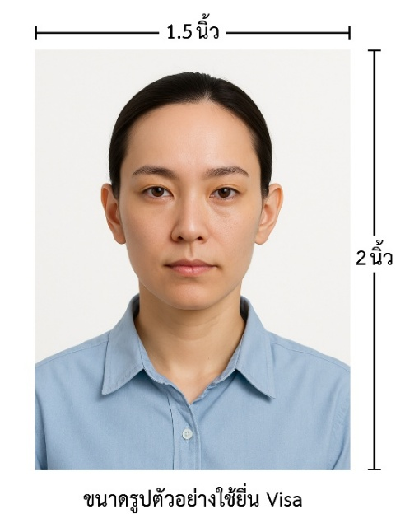

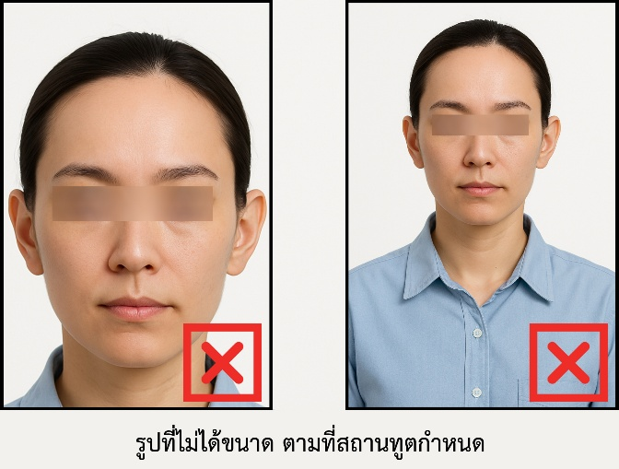

*** ห้ามขีดเขียน แม็ก หรือใช้คลิปลวดหนีบกระดาษ ซึ่งอาจส่งผลให้รูปถ่ายชำรุด และไม่สามารถใช้งานได้ ***

3.เอกสารส่วนตัว (Personal documents) ถ่ายสำเนาอย่างละ 1 ชุด
- สำเนาบัตรประชาชน 1 ชุด
- สำเนาสูติบัตร 1 ชุด (กรณีอายุต่ำกว่า 20 ปี )
- สำเนาทะเบียนบ้าน 1 ชุด
- สำเนาทะเบียนสมรส หรือ สำเนาทะเบียนหย่า 1 ชุด (ถ้ามี)
- สำเนาใบมรณะบัตร 1 ชุด (กรณีเป็นหม้าย)
- สำเนาใบเปลี่ยนชื่อ หรือ นามสกุล 1 ชุด (ถ้ามี)
- หลักฐานแสดงสถานะการทำงาน 1 ชุด

4.หนังสือยินยอมให้เดินทางออกนอกประเทศ (กรณีผู้เดินทางที่มีอายุต่ำกว่า 18 ปีบริบูรณ์)
ตามข้อกำหนด และ ระเบียบการเดินทางระหว่างประเทศ ผู้เดินทางที่มีอายุต่ำกว่า 18 ปีบริบูรณ์ หากไม่ได้เดินทางพร้อมกับบิดาหรือมารดา หรือ ไม่ได้เดินทางพร้อมกับทั้งสองฝ่าย จำเป็นต้องมีหนังสือยินยอมให้เดินทางออกนอกประเทศซึ่งลงนามโดยผู้ปกครอง หรือ ผู้มีอำนาจตามกฎหมาย โดยมีรายละเอียด ดังต่อไปนี้
- สำเนาทะเบียนบ้านของ บิดา และ มารดา ผู้ซึ่งมีอำนาจปกครองบุตรตามกฎหมาย
- สำเนาหนังสือเดินทางของ บิดา และ มารดา
- สำเนาทะเบียนสมรส / สำเนาทะเบียนหย่า / สำเนาใบมรณบัตร ของบิดา และ มารดา ผู้ซึ่งมีอำนาจปกครองบุตรตามกฎหมาย
หนังสือให้ความยินยอมให้บุตรเดินทางออกนอกประเทศ โดยมีรายละเอียด ดังต่อไปนี้
- กรณีผู้เดินทางที่มีอายุต่ำกว่า 18 ปี เดินทางไปกับ บิดาเพียงผู้เดียว จำเป็นต้องมีหนังสือรับรองยินยอมให้บุตรเดินทางออกนอกประเทศจากมารดา
- กรณีผู้เดินทางที่มีอายุต่ำกว่า 18 ปี เดินทางไปกับ มารดาเพียงผู้เดียว จำเป็นต้องมีหนังสือรับรองยินยอมให้บุตรเดินทางออกนอกประเทศจากบิดา
- กรณีผู้เดินทางที่มีอายุต่ำกว่า 18 ปี เดินทางกับ บุคคลที่สาม ที่มิใช่ บิดา หรือ มารดา จำเป็นต้องมีหนังสือรับรองยินยอมให้เดินทางกับบุคคลที่สาม พร้อมทั้งหนังสือยินยอม สนับสนุนค่าใช้จ่ายในการเดินทางที่กำหนด
- หนังสือยินยอมให้บุตรเดินทาง สามารถขอได้ที่สำนักงานเขต หรือ สำนักงานอำเภอในเขตพื้นที่ที่ท่านอาศัยอยู่ โดยจะต้องได้รับการลงนามรับรองและประทับตราจากนายอำเภอหรือผู้อำนวยการเขตอย่างถูกต้องตามกฎหมาย หลังจากนั้นให้นำหนังสือดังกล่าวไปยื่นขอรับรองนิติกรณ์ ณ กรมการกงสุล กระทรวงการต่างประเทศ ให้เรียบร้อย ก่อนนำส่งบริษัท
***(กรณีบิดา-มารดาหย่าร้างกัน จะต้องแนบสำเนาทะเบียนหย่า ที่มีการระบุชื่อผู้มีอำนาจปกครองบุตรอย่างชัดเจน)***
ในวันนัดหมายแสดงตัวยื่นคำร้องขอวีซ่า บิดา และ มารดา ซึ่งเป็นผู้มีอำนาจปกครองบุตรตามกฎหมาย จำเป็นต้องไปแสดงตัวพร้อมกับ บุตร/ธิดา ( ผู้เดินทาง ) และ ลงนามในเอกสารต่อหน้าเจ้าหน้าที่ผู้รับผิดชอบ

5.หลักฐานแสดงสถานะการทำงาน ถ่ายสำเนาอย่างละ 1 ชุด
- เจ้าของธุรกิจ ใช้หลักฐานทางการค้าประกอบการยื่นคำขอ ได้แก่ สำเนาใบทะเบียนการค้า ( พค.0403 ) หรือ ใบรับรองจากกรมพัฒนาธุรกิจการค้า ( DBD ) ซึ่งต้องมีอายุไม่เกิน 3 เดือน นับจากวันที่ยื่นคำขอวีซ่า
- พนักงานเอกชน และ ข้าราชการ ใช้หนังสือรับรองการทำงานเป็นภาษาอังกฤษ ( ฉบับจริง ) ซึ่งระบุ ตำแหน่ง เงินเดือน วันเริ่มงาน พร้อมประทับตราบริษัท และ ลงนามโดยผู้มีอำนาจอย่างชัดเจน โดยเอกสารดังกล่าวต้องมีอายุไม่เกิน 1 เดือน นับจากวันที่ยื่นคำขอวีซ่า
- นักเรียน / นักศึกษา ต้องใช้หนังสือรับรองสถานะการศึกษา ( ฉบับจริง ) เป็นภาษาอังกฤษ ซึ่งออกโดยสถานศึกษาที่กำลังศึกษาอยู่เท่านั้น โดยเอกสารดังกล่าวต้องมีอายุไม่เกิน 1 เดือน นับจากวันที่ยื่นคำขอวีซ่า
- แม่บ้าน ใช้สำเนาทะเบียนสมรส หรือ สำเนาใบมรณบัตร ( ในกรณีคู่สมรสถึงแก่กรรม ) พร้อมแนบหลักฐานทางการเงินของตนเอง หรือ ของคู่สมรส ในกรณีที่ไม่ได้เดินทางร่วมกันกับคู่สมรส จำเป็นต้องมีหนังสือรับรองค่าใช้จ่าย จากคู่สมรส โดยต้องระบุชื่อ–นามสกุลของคู่สมรส และ บุตร ซึ่งมีความสัมพันธ์ทางครอบครัวร่วมกันอย่างชัดเจน และ ต้องจัดทำจดหมายแนะนำตนเอง เป็นภาษาอังกฤษ ( กรุณาติดต่อเจ้าหน้าที่เพื่อขอรับตัวอย่างจดหมายแนะนำตนเอง )
- อาชีพอิสระ / ธุรกิจออนไลน์ ที่ไม่ได้จดทะเบียน / ผู้ประกอบอาชีพค้าขายรายย่อย ( พ่อค้า-แม่ค้า ) ต้องจัดทำจดหมายแนะนำตนเองเป็นภาษาอังกฤษ โดยระบุรายละเอียดเกี่ยวกับลักษณะงานที่ประกอบอยู่ในปัจจุบัน รวมถึงแหล่งที่มาของรายได้อย่างชัดเจน พร้อมแนบหลักฐาน หรือ เอกสารประกอบการพิจารณา อาทิ รูปถ่ายกิจการ สัญญาเช่า สัญญาซื้อขาย ใบเสร็จรับเงิน โฉนดที่ดิน หรือ หลักฐานอ้างอิงอื่น ๆ ที่เกี่ยวข้อง

6.หลักฐานทางการเงิน (เอกสารหลักฐานทางการเงินมีอายุไม่เกิน 7 – 15 วันทำการ โดยนับย้อนจากวันที่ท่านเข้ายื่นคำร้องขอวีซ่า) (1ชุด/ท่าน)
- ในกรณีที่ผู้เดินทางรับผิดชอบค่าใช้จ่ายด้วยตนเอง จำเป็นต้องจัดเตรียมเอกสารประกอบ ดังต่อไปนี้
- หนังสือรับรองฐานะทางการเงินจากธนาคาร ( Bank Guarantee ) ชื่อและนามสกุลต้องสะกดเป็นภาษาอังกฤษถูกต้องตรงตามหน้าพาสปอร์ต หนังสือรับรองจากธนาคารโดยการออกหนังสือรับรองดังกล่าว กรุณาระบุคำว่า "To Whom It May Concern" แทนการระบุชื่อสถานทูต (กรุณาสะกดชื่อให้ตรงกับหน้าพาสปอร์ตและหมายเลขบัญชีเล่มเดียวกับสำเนาที่ท่านจะใช้ยื่นวีซ่า) ระบุสกุลเงินที่ลูกค้าเดินทางเช่น ไปยุโรป ระบุ สกุลเงินยูโร (Euro), สวิส ระบุ สกุลเงินฟรังก์สวิส (CHF) , อเมริกา ระบุสกุลเงินดอลลาร์ (USD), อังกฤษ ระบุสกุลเงินปอนด์ (GBP) เป็นต้น Bank Guarantee จากธนาคาร (มีอายุ 1 เดือน)
- หนังสือแสดงการเคลื่อนไหวทางบัญชี ( Bank Statement ) ( ฉบับจริง ) ของบัญชีเงินฝากออมทรัพย์ย้อนหลัง 6 เดือน บัญชีเงินฝากควรมีรายการเคลื่อนไหวอย่างสม่ำเสมอ และ มียอดเงินคงเหลือไม่น้อยกว่า 100,000 บาท แต่ในกรณีที่ยอดเงินในบัญชีออมทรัพย์มีไม่ถึง 6 หลัก สามารถแนบ Statement บัญชีออมทรัพย์อื่นๆเพิ่มเติมได้ (ทางสถานทูตรับพิจารณาเฉพาะ บัญชีเงินฝากออมทรัพย์ ไม่รับพิจารณาบัญชีกระแสรายวัน บัญชีของสหกรณ์ หรือบัญชีเงินฝากประจำ)
7.ในกรณีที่ผู้เดินทาง(ไม่ได้รับผิดชอบค่าใช้จ่ายด้วยตนเอง)จำเป็นต้องจัดเตรียมเอกสารประกอบ ดังต่อไปนี้
(สำหรับผู้เดินทางที่มีอายุ 18 ปีบริบูรณ์ขึ้นไป จำเป็นต้องแสดงเอกสารทางการเงินของตนเอง เพื่อประกอบการพิจารณาการขอวีซ่า แม้ว่าจะมีบุคคลอื่นเป็นผู้สนับสนุนค่าใช้จ่ายในการเดินทางก็ตาม)
- หนังสือรับรองฐานะทางการเงินจากธนาคาร ( Bank Guarantee ) เพื่อแสดงการสนับสนุนค่าใช้จ่ายในการเดินทางให้แก่บุคคลอื่น โดยการออกหนังสือรับรองดังกล่าว กรุณาระบุคำว่า "To Whom It May Concern" แทนการระบุชื่อสถานทูต พร้อมต้องระบุชื่อเจ้าของบัญชีผู้ให้การสนับสนุน และชื่อผู้ยื่นขอวีซ่า เป็นภาษาอังกฤษ ให้ตรงตามข้อมูลในหนังสือเดินทางเล่มปัจจุบัน ของแต่ละบุคคล ระบุสกุลเงินที่ลูกค้าเดินทางเช่น ไปยุโรป ระบุ สกุลเงินยูโร (Euro), สวิส ระบุ สกุลเงินฟรังก์สวิส (CHF) , อเมริกา ระบุสกุลเงินดอลลาร์ (USD), อังกฤษ ระบุสกุลเงินปอนด์ (GBP) เป็นต้น
Bank Guarantee จากธนาคาร (มีอายุ 1 เดือน)

- หนังสือแสดงการเคลื่อนไหวทางบัญชี ( Bank Statement ) ( ฉบับจริง ) ของบัญชีเงินฝากออมทรัพย์ย้อนหลัง 6 เดือน บัญชีเงินฝากควรมีรายการเคลื่อนไหวอย่างสม่ำเสมอ และ มียอดเงินคงเหลือไม่น้อยกว่า
100,000 บาท แต่ในกรณีที่ยอดเงินในบัญชีออมทรัพย์มีไม่ถึง 6 หลัก สามารถแนบ Statement บัญชีออมทรัพย์อื่นๆเพิ่มเติมได้ (ทางสถานทูตรับพิจารณาเฉพาะ บัญชีเงินฝากออมทรัพย์ ไม่รับพิจารณาบัญชีกระแสรายวัน บัญชีของสหกรณ์ หรือบัญชีเงินฝากประจำ)
- จดหมายรับรองจากผู้ให้การสนับสนุน ผู้ให้การสนับสนุนจำเป็นต้องจัดทำจดหมายชี้แจง เป็นภาษาอังกฤษ โดยระบุ ความสัมพันธ์ระหว่างผู้ให้การสนับสนุนกับผู้ร้องขอวีซ่า รวมถึง วัตถุประสงค์ของการให้การสนับสนุน และ ช่วงวันเดินทางตามแผนการท่องเที่ยวหรือโปรแกรมทัวร์ อย่างชัดเจน
***ทั้งนี้ ผู้เดินทางต้องดำเนินการอัพเดตยอดเงินล่าสุดในสมุดบัญชี ภายใน 7 วันก่อนวันนัดหมายเพื่อสแกนลายนิ้วมือและยื่นคำร้องขอวีซ่า (ต้องมีตราประทับ เจ้าหน้าที่ และลายเซ็นทุกแผ่น)***

หนังสือรับรองบัญชีธนาคาร และรายการเดินบัญชี (บัญชีออมทรัพย์)
เอกสารหนังสือรับรองบัญชีธนาคาร (Bank Guarantee) และรายการเดินบัญชี (Bank Statement) ต้องเป็นบัญชีประเภทออมทรัพย์ ซึ่งออกโดยธนาคารเท่านั้น โดยจะต้องมี การสะกดชื่อ-นามสกุลเป็นภาษาอังกฤษให้ตรงตามหน้าหนังสือเดินทางฉบับปัจจุบัน ที่ใช้ยื่นขอวีซ่า
***เอกสารทั้งสองฉบับจะต้องมี ลายเซ็นเจ้าหน้าที่ธนาคาร และ
ตราประทับรับรองจากธนาคาร อย่างเป็นทางการ เท่านั้น***
หมายเหตุ: ห้ามดำเนินการจัดเตรียมหรือขอเอกสารจากธนาคาร และหน่วยงานที่ทำงาน จนกว่าจะได้รับแจ้งกำหนดการนัดหมายยื่นวีซ่าจากทางบริษัทฯ เพื่อให้เอกสารทั้งหมดมีความถูกต้องและเป็นปัจจุบัน ตามระยะเวลาที่สถานทูตกำหนดเนื่องจากเอกสารบางประเภทมีอายุการใช้งานเพียง 7 – 15 วันทำการ
(นับย้อนจากวันที่ท่านแสดงตัวยื่นคำร้องขอวีซ่า)
หากดำเนินการก่อนทราบกำหนดการ อาจส่งผลให้ เอกสารหมดอายุ และ ไม่สามารถนำไปใช้ประกอบการยื่นวีซ่าได้

คำแนะนำ
- เพื่อประโยชน์ในการยื่นคำร้องขอวีซ่า
ขอความกรุณาผู้สมัครกรอกแบบฟอร์มสำหรับการยื่นวีซ่าโดยระบุข้อมูลให้ถูกต้องและตรงตามความเป็นจริงทุกประการ ทั้งนี้ บริษัทฯ จำเป็นต้องจัดส่งข้อมูลดังกล่าวให้กับทางสถานทูตเพื่อประกอบการพิจารณาอนุมัติวีซ่า และไม่สามารถดำเนินการกรอกข้อมูลส่วนบุคคลหรือประวัติแทนผู้สมัครได้ หากสถานทูตตรวจพบว่าข้อมูลที่ท่านให้ไว้เป็นเท็จ หรือไม่ตรงกับความเป็นจริง อาจส่งผลให้ท่านถูกปฏิเสธการออกวีซ่า หรือทำให้กระบวนการพิจารณาเอกสารล่าช้าออกไปอย่างมีนัยสำคัญ
- ข้อพึงระวังในการให้ข้อมูลประกอบการยื่นวีซ่า
การบิดเบือนข้อเท็จจริงไม่ว่าประการใด อาจส่งผลให้ท่านถูกระงับสิทธิ์ในการเดินทางเข้าประเทศในกลุ่มเชงเก้นเป็นการถาวร ทั้งนี้ แม้ท่านจะไม่ได้รับการอนุมัติวีซ่า ค่าธรรมเนียมที่ชำระให้แก่สถานทูตจะไม่สามารถขอคืนได้ในทุกกรณี
- ในกรณีที่ท่านถูกปฏิเสธวีซ่า และมีความประสงค์จะยื่นคำร้องขอวีซ่าใหม่ ผู้สมัครจะต้องชำระค่าธรรมเนียมการยื่นวีซ่าใหม่ในทุกครั้ง โดยไม่สามารถนำค่าธรรมเนียมเดิมมาใช้ซ้ำหรือขอคืนได้
- การติดต่อจากสถานทูตและการสัมภาษณ์เพิ่มเติม
ในบางกรณี สถานทูตอาจมีการโทรศัพท์สอบถามข้อมูล หรือสุ่มเรียกผู้สมัครบางท่านเข้ารับการสัมภาษณ์เพิ่มเติม ทั้งนี้ บริษัทฯ ใคร่ขอความร่วมมือจากท่านในการเข้ารับการสัมภาษณ์ตามวันและเวลาที่สถานทูตกำหนด โดยขอให้ท่านแต่งกายสุภาพในวันนัดหมายดังกล่าว ระหว่างระยะเวลาการพิจารณาคำร้องขอวีซ่า (ประมาณ 15 วันทำการ) สถานทูตอาจติดต่อผู้สมัครโดยตรงผ่านทางโทรศัพท์ เพื่อสอบถามข้อมูลเพิ่มเติมหรือขอเอกสารประกอบเพิ่มเติม กรุณารับสายจากหมายเลขโทรศัพท์ที่ไม่รู้จัก ซึ่งอาจเป็นหมายเลขจากสถานทูต ทั้งนี้ หากไม่สามารถติดต่อท่านได้ อาจส่งผลให้สถานทูตยุติการพิจารณาคำร้องของท่าน และมีความเป็นไปได้ที่ท่านจะถูกปฏิเสธการออกวีซ่า

เพื่อความสะดวกในการยื่นวีซ่า กรุณาจัดเตรียมเอกสารให้สมบูรณ์

